ГОСУДАРСТВЕННОЕ КАЗЁННОЕ УЧРЕЖДЕНИЕ КУЛЬТУРЫ
"Специальная библиотека Кузбасса для незрячих и слабовидящих"

Календарь
знаменательных и памятных дат
по Кемеровской области –
Кузбассу
на 2022 год

Кемерово
2021
ББК 91(2-4Кем)6
К17

Календарь знаменательных и памятных дат
К17 по Кемеровской области – Кузбассу на 2022 год /
составитель О. М. Шатрова ; Специальная библиотека
Кузбасса для незрячих и слабовидящих. –
Кемерово : КузОСБ, 2021. – 43 с. –
Текст : непосредственный.

ББК 91(2-4Кем)6

Составитель О. М. Шатрова

Знаменательные и памятные даты по Кемеровской области на 2022 год

260 лет назад (1762 г.) образован поселок Верх-Чебула (Чебулинский район)

Литература:
1. Горелкин, А. Чебулинский муниципальный округ : краткий справочник /
Антон Горелкин. – Текст : непосредственный // Северный Кузбасс:
прошлое, настоящее, будущее. – Кемерово [б.и.], 2021. – 264 с. : ил. – С. 219-229.
2. Соколова В. П. Из летописи Кузбасса / В. П. Соколова. – Кемерово :
Книжное издательство, I960. – 121 с. – В содержании: с. 28. –
Текст : непосредственный.

180 лет назад (1842 г.) ПА. Чихачев (1808-1890), выдающийся русский геолог и географ, посетил Кузнецкий уезд, составил геологическую карту бассейна и впервые назвал его Кузнецким. В 1845 г. он дал географическое и геологическое описание Кузнецкого угольного бассейна. Результаты всех экспедиций описаны П.А. Чихачевым в многотомных работах общим объемом свыше 10000 страниц. Ученый, путешествуя по Сибири, проникал в районы, которые ранее не исследовались. Здесь он обнаружил богатейшие в мире каменноугольные залежи, которым дал название «Кузнецкий каменноугольный бассейн». П. А. Чихачеву впервые удалось провести геологическое исследование, доказать наличие мощного бассейна, определить его размеры и составить первую геологическую карту всего Кузнецкого угольного бассейна.

Литература
1. Карпенко 3. Г. Кузнецкий угольный. 1721-1971 / З. Г. Карпенко. – Кемерово:
Книжное издательство, 1971. – 111 с. : ил. – В содержании : с. 11. – Текст : непосредственный.
2. Крылов Г. В. Исследователи Кузбасса / Г. В. Крылов, В. В. Завалишин,
Н. Ф. Козаков. – Кемерово : Кн. изд-во, 1983.– 166 с. – В содержании: с. 50-55. –
Текст : непосредственный.
3. Пётр Александрович Чихачёв.– Текст : непосредственный //
Кузбасс в документальных памятниках: 300 уникальных и значимых
документов по истории Кузбасса XVII-начала XXI века: научно-популярное
издание / автор-составитель А. Ю Карпинец (руководитель авторского
коллектива), А. Н. Ермолаев, А. Б. Коновалов, М. Г. Леухова, Л. А. Скрябина,
И. Ю. Усков ; ответственный редактор А. Ю. Просеков. –
Кемерово : Кузбасская медиа-группа, 2021. – 400 с. ; ил. – С.102-105.
4. Соколова В. П. Из летописи Кузбасса / В. П. Соколова. – Кемерово :
Кн. изд-во, I960. – 121 с. – В содержании: с. 11. – Текст : непосредственный.
5. Тивяков С. Давший имя бассейну / С. Тивяков. – Текст :
непосредственный // Земля Кузнецкая. Альманах о природе. – Кемерово :
Книжное издательство, 1978. – 143с. – С. 83-87;

100 лет назад (1922 г.) создана библиотека в селе Верх-Егос (ныне филиал N4 ЦБС Прокопьевске го района).

Литература:
1. Летопись села Кузбасса. – Кемерово: Кемеровское книжное издательство, 2001. –
407 с. : ил. – В содержании: с. 54. – Текст : непосредственный.

95 лет назад (1927 г.) в Прокопьевске начала работать центральная больница.

Литература:
1. Шуранов Н. П. Прокопьевск / Н. П. Шуранов. – Кемерово :
Кемеровское книжное издательство, 1964. – 112 с. : ил. – В содержании:
с. 106. – Текст : непосредственный.

90 лет назад (1932 г.) открылся кинотеатр «Коммунар» - первый звуковой кинотеатр Новокузнецка. Его здание является памятником архитектуры 30-х годов.

Литература:
1. Новокузнецк в прошлом и настоящем : Материалы научной конференции,
Посвященной 350-летию основания Кузнецка / Министерство высшего и
среднего специального образования РСФСР ; Сибирский металлургический
институт им. С. Орджоникидзе. – Новокузнецк, 1972. – 175 с. –
В содержании: с. 144–145. – Текст : непосредственный.

90 лет назад (1932 г.) на Кемеровском руднике заложены шахты «Северная», «Ягуновская», «Октябренок»; в Новокузнецком районе – ш. «Капитальная» (в 1934 г. объединилась с ш. «Центральной»), № 9 (с 1971 г. «Осинниковская»); в Прокопьевском районе – № 7 (с 1934 г. – им. Калинина), № 9 (с 1935 г. – им. Кагановича, с 1957 г. –
им. Дзержинского).

Литература:

1. Пласт углекаменный: 300 лет работы на Россию / Кемеровский
областной общественный Фонд «Шахтёрская память» им. В. П. Романова. –
Кемерово : [б.и.], 2021. – 171 с. – В содержании: с. 44, 170-171.
2. Угольная промышленность Кузбасса, 1721-1996 / [К. А. Заболотская,
А. А. Халиулина, З. Г. Карпенко и др.] ; Администрация Кемеровской
Области ; Кемеровский государственный университет. - Кемерово :
Книжное издательство, 1997. – 301 с. : ил. – В содержании: с. 295, 298-30. –
Текст : непосредственный.
3. Города шахтёрской славы Кузбасса : информационно-краеведческий бюллетень.
В 12 выпусках. Выпуск 1. Шахтёрская доблесть Новокузнецка /
составители: А. Ю. Нужденко, П. П. Лизогуб ; Специальная библиотека
Кузбасса для незрячих и слабовидящих.- Кемерово : КузОСБ, 2021. - 40 с. : ил. –
Текст: непосредственный. – То же [Текст( тактильный) : непосредственный].
4. Города шахтёрской славы Кузбасса : информационно-краеведческий
бюллетень. В 12 выпусках. Выпуск 3. Прокопьевск – чёрная жемчужина
Кузбасса : / составители: А. Ю. Нужденко, С. В. Гафарова,
А. В. Грошева ; Специальная библиотека Кузбасса
для незрячих и слабовидящих. – Кемерово : КузОСБ, 2021. – 60 с. –
Текст : непосредственный. – То же [Текст( тактильный) : непосредственный].
5. Города шахтёрской славы Кузбасса :информационно-краеведческий бюллетень.
В 12 выпусках. Выпуск 9. Кемерово – шахтёрская столица Кузбасса /
составители: А. Ю. Нужденко,В. Е. Липатников ; Специальная библиотека
Кузбасса для незрячих и слабовидящих.- Кемерово: КузОСБ, 2021. - 56 с. : ил. –
Текст : непосредственный. – То же [Текст( тактильный) : непосредственный].

90 лет назад (1932 г.)введен в строй Кузнецкий металлургический комбинат. Открытое акционерное общество «Кузнецкий металлургический комбинат» принадлежит к числу крупнейших в России предприятий черной металлургии. В начале 30-х годов благодаря неимоверным усилиям десятков тысяч людей в рекордно короткие сроки закончилось строительство этого металлургического гиганта. 3 апреля 1932 года – день выдачи первого чугуна – считается днем рождения КМК. Благодаря комбинату Западная Сибирь быстро превратилась в крупнейшего поставщика металла для новостроек Сибири, Дальнего Востока и Средней Азии. Особое значение КМК приобретает в годы Великой Отечественной войны. Каждый второй танк на фронте был одет в кузнецкую броню. Из стали, выплавленной на комбинате в военное время, можно было изготовить 10 миллионов снарядов, 50 тысяч танков, 45 тысяч самолетов. Победы КМК был награжден в 1943 году орденом Ленина. В марте 1945 года – орденом Трудового Красного Знамени, а в сентябре 1945 года- орденом КутузоваI степени. Орденов и медалей за годы войны были удостоены 27 тысяч работников комбината. После окончания войны КМК быстро перешел на выпуск мирной продукции, добиваясь из года в год высоких производственных успехов. В 70-80-е годы неоднократно производилось техническое перевооружение. Сегодня КМК - предприятие полного металлургического цикла, на котором представлены все стадии металлургического производства от добычи и обогащения руды до изготовления проката. КМК выпускает более 100 видов различной продукции. На его долю приходится около 7% производимого в стране чугуна и 9% стали и проката. Основной продукцией комбината являются: товарный чугун, рельсы и рельсовые скрепления, квадратная заготовка различного размера, горячекатаный толстый лист, сортовой, фасонный прокат с широким сортаментом качественных марок стали. А также шары помольные, круги диаметром от 12 до 120 мм. КМК является основным производителем рельсовой продукции в России (свыше 60% от общего объема) и единственным предприятием, выпускающим всю номенклатуру рельсовой продукции по существующим в стране стандартам. 80% производимой комбинатом рельсовой продукции реализуются на внутреннем рынке. Кузнецкие рельсы экспортируются в страны СНГ, зарубежной Европы, Юго-Восточной Азии и Латинской Америки

Литература

- Емельянов, Г. А. Горячий стаж : очерки / Г. А.Емельянов ;
читает Е. Крупина. - Кемерово : КузОСБ, 2021. –
3 аудиокассеты (10 ч 31 мин) :2,38 см/с, 4 дор. – С издания : Москва :
Советский писатель, 1985. – Устная речь : аудио.
- Золотые страницы Кузбасса: Справочник. – Кемерово : Призма ДО,
1998. – 429 с. – В содержании: с. 337. – Текст : непосредственный.
3. Кузнецкстрой. – Текст : непосредственный // Кузбасс в
документальных памятниках: 300 уникальных и значимых
документов по истории Кузбасса XVII-начала XXI века:
научно-популярное издание / автор-составитель А. Ю Карпинец
(руководитель авторского коллектива), А. Н. Ермолаев, А. Б. Коновалов,
М. Г. Леухова, Л. А. Скрябина, И.Ю. Усков ; ответственный редактор
А. Ю. Просеков. – Кемерово : Кузбасская медиа-группа, 2021. – 400 с. :
ил. – С. 102-105.
4. Соколова В. П. Из летописи Кузбасса / В. П. Соколова. – Кемерово :
Книжное издательство, I960. – 121 с. – В содержании: с. 71–73. –
Текст : непосредственный.
5. Танк Победы / составители: О. М. Шатрова, А. Ю. Нужденко ;
Кемеровская областная специальная библиотека для незрячих и слабовидящих. -
Кемерово, 2019. – 31 л. : ил. + 3D-модель + 12 с. + 1 DVD-ROM (56 мин) +
1 DVD-ROM (1 ч 25 мин). – Изображение (двухмерное, тактильное) :
непосредственное + Предмет (трёхмерный, тактильный) +
Текст: непосредственный + Изображение (движущееся, двухмерное) : видео.

90 лет назад (1932 г.) в г. Прокопьевске начал работу горный техникум

Литература
1. Пласт углекаменный: 300 лет работы на Россию /
Кемеровский областной общественный Фонд «Шахтёрская память»
им. В. П. Романова. – Кемерово : [б.и.], 2021. – 171 с. – В содержании: с. 44.
2. Шуранов Н.П. Прокопьевск. – Кемерово : Кемеровское книжное
издательство, 1964. – 112 с. – В содержании: с. 107.–
Текст : непосредственный.

70 лет назад (1932 г.) основано Гурьевское рудоуправление. Гурьевское рудоуправление разрабатывает открытым способом два месторождения известняков, а на двух дробильно-сортировочных фабриках и в цехе известковой муки производит различные фракции товарного известняка. Рудоуправление является флюсовым центром для металлургических и машиностроительных компаний региона. Его продукция применяется в доменном, агломерационном, сталеплавильном производстве. Химическая и угольная промышленность, производители стройматериалов, железная дорога, автодорожники Кузбасса и соседних областей используют известняк Гурьевского рудоуправления для производства цемента, строительной извести, карбида кальция, гидрофобной инертной пыли, путевого щебня в качестве заполнителей — для изготовления бетона, раствора, асфальта.

Литература
1. Кузбасс. Рубеж тысячелетии : альбом. – Кемерово-Новокузнецк-Томск :
Призма До, 1999. – 494 с. : ил. – В содержании: с. 207. –
Текст : непосредственный.

75 лет назад (1947 г.) организована Центральная городская библиотека в городе Гурьевске.

Литература
1. Муниципальные библиотеки Кузбасса. – Вып. 1. – Кемерово, 1996. –
В содержании: с. 28. – Текст : непосредственный.

65 лет назад (1957 г.) в г. Кемерово построен стадион «Химик

Литература
1. И песня, и хороший лед. – Текст : непосредственный // Кузнецкий край. – 2001. –
1 марта.

65 лет назад (1957 г.) была создана областная организация Союза журналистов страны. Первым ее председателем был заслуженный работник культуры РСФСР Виталий Васильевич Банников.

Литература
1. Золотые страницы Кузбасса: Справочник. – Кемерово : Призма ДО,
1998. – 429 с. – В содержании: с. 216. – Текст : непосредственный.

65 лет назад (1957 г.) в г. Анжеро-Судженске введена в строй шахта № 3 (с 1971 г. «Сибирская»). Ликвидирована в 1996 году в ходе реструктуризации угольной отрасли.

Литература

1. Горелкин, А. Анжеро-Судженский городской округ: краткий справочник /
Антон Горелкин. – Текст : непосредственный // Северный Кузбасс:
прошлое, настоящее, будущее. – Кемерово [б.и.], 2021. – 264 с. : ил. – С. 5-41.
2. Города шахтёрской славы Кузбасса : информационно-краеведческий бюллетень.
В 12 выпусках. Выпуск 2. Шахтёрская летопись Анжеро-Судженска / составители:
А. Ю. Нужденко, Д. П. Несмеянова ; Специальная библиотека Кузбасса
для незрячих и слабовидящих. – Кемерово : КузОСБ, 2021. – 32 с. –
Текст : непосредственный. – То же [Текст (тактильный) : непосредственный].
3. Пласт углекаменный: 300 лет работы на Россию / Кемеровский
областной общественный Фонд «Шахтёрская память»
им. В. П. Романова. – Кемерово : [б.и.], 2021. – 171 с. –
В содержании : с.67. – Текст : непосредственный.
4. Перечень ликвидированных угольных предприятий и организаций
в ходе реструктуризации угольной отрасли по городам Кузбасса. –
Текст : непосредственный // Пласт углекаменны: 300 лет работы
на Россию / Кемеровский областной общественный Фонд
«Шахтёрская память» им. В. П. Романова. – Кемерово : [б.и.], 2021. –
171 с. – С. 170-171.
5. Угольная промышленность Кузбасса, 1721-1996 / [К. А. Заболотская,
А. А. Халиулина, З. Г. Карпенко и др.] ; Администрация Кемеровской
Области ; Кемеровский государственный университет. - Кемерово :
Книжное издательство, 1997. – 301 с. : ил. – В содержании: с. 294: ил. –
Текст : непосредственный.
6. Угольная промышленность Кузбасса, 1721-1996 /
[К. А. Заболотская, А. А. Халиулина, З. Г. Карпенко и др.] ;
Администрация Кемеровской Области ; Кемеровский государственный
университет. – Кемерово : Книжное издательство, 1997. – 301 с. –
В содержании: с. 294 : ил. – Текст : непосредственный.

60 лет назад (1962 г.) Сдана в эксплуатацию шахта Томь-Усинская № 5-6 (с 1971 г. им. Шевякова).

Литература
1. Угольная промышленность Кузбасса, 1721-1996 /
[К. А. Заболотская, А. А. Халиулина, З. Г. Карпенко и др.] ;
Администрация Кемеровской Области ; Кемеровский государственный
университет. –- Кемерово : Книжное издательство, 1997. – 301 с. –
В содержании: с. 300 : ил. – Текст : непосредственный.
2. Пласт углекаменны:. 300 лет работы на Россию /
Кемеровский областной общественный Фонд «Шахтёрская
память» им. В. П. Романова. – Кемерово : [б.и.], 2021. – 171 с. –
В содержании : с. 70. – Текст : непосредственный.
3. Сохарева, О. Великий мастер горного искусства : [Л. Д. Шевяков] /
Оксана Сохарева. – Текст : непосредственный // Кузбасс: вехи истории :
пресс- дайджест : [к 300-летию промышленного освоения Кузбасса] /
составитель С. Р. Ходова ; Специальная библиотека Кузбасса для незрячих и
слабовидящих. – Кемерово : КузОСБ, 2021. – 56 с. : ил. – гл. 5.1.

35 лет назад (1987 г.) в городе Новокузнецке проходил первый городской рок-фестиваль.

Литература
1. Ермаков, С. Е. Про Рок в родном Отечестве. История эстрадной
культуры Новокузнецка, 1960-2000 / Сергей Ермаков. – Новосибирск ; [б. и.],
2021. – 745 с. : ил. – Текст : непосредственный.

30 лет назад (1992 г.) создан фонд «Юные дарования Кузбасса»

Литература
1. Юные дарования Кузбасса. Губернаторский культурный центр. –
Текст : непосредственный // Кузбасс. Культура. Избранные страницы. –
Кемерово; Томск : ООО фирма ГаллаПресс, 2008. – 256 с. : ил. – С. 231.

Январь
60 лет назад (1962 г.) образован совхоз «Елыкаевский « (Кемеровский район).

30 лет назад (1992 г.) был открыт Кемеровский городской клинический медицинский диагностический центр. Здесь оказывается современное консультативное и диагностическое медицинское обслуживание: эндоскопия, функциональная диагностика, рентгенодиагностика, компьютерная томография, ультразвуковые исследования, иммунологический центр, маммологический центр и др.

Литература

1. Золотые страницы Кузбасса: Справочник. – Кемерово : Призма ДО,
1998. – 429 с. – В содержании: с. 172. – Текст : непосредственный.

1 января - 90 лет назад (1932 г.) Постановлением ВЦИК населенный пункт Салаирский рудник отнесен к категории рабочих поселков с присвоением наименования - р.п. Салаир

Литература
1. Усков И. Ю. Административно-территориальное деление
Кузбасса (1920-2000гг.): Справочник. – Кемерово : ИД Азия, 2000. – 128 с. –
В содержании: С.21 – Текст : непосредственный.

1 января- 65 лет назад (1957 г.) была основана Областная клиническая ортопедо-хирургическая больница восстановительного лечения в г. Прокопьевск.

Литература
1. Кузбасс. Рубеж тысячелетии : альбом. – Кемерово-Новокузнецк-Томск :
Призма До, 1999. – В содержании: с. 354. – Текст : непосредственный.

7 января - 100лет назад (1922 г.) вышел в свет первый номер газеты»

Кузбасс».
Это был орган Кольчугинского райкома ВКПБ и рудоуправления, рудисполкома и райкома горнорабочих. Тираж первого номера газеты - 1 000 экземпляров. Три года издавался «Кузбасс» в Кольчугине. После образования
в 1924 г. Кузнецкого округа, районная газета «Кузбасс» была преобразована в окружную, а редакцию и типографию газеты перевели в г. Щегловск - центр Кузнецкого округа. 1 января 1932 года Указом Президиума Верховного Совета СССР газета «Кузбасс» награждена Орденом Трудового Красного Знамени «за плодотворную работу по коммунистическому воспитанию трудящихся Кемеровской области, мобилизации их на выполнение задач, хозяйственного и культурного строительства». Осенью 1930 г. окружная газета «Кузбасс» стала органом Кемеровского горкома ВКП(б), горисполкома и горпрофсоюза. В 1943 г. создается Кемеровская область и газета «Кузбасс» становитсяобластной. В 1972 г. газета «Кузбасс» была награждена орденом Трудового Красного Знамени.

Литература
1. Соколова, В. П. Из летописи Кузбасса / В. П. Соколова. – Кемерово :
Книжное издательство, I960. – 121 с. – В содержании: с. 56. –
Текст : непосредственный.

2. Сохарева,О. Как начинался выпуск главного издания региона /
Оксана Сохарева. – Текст : непосредственный // Кузбасс: вехи истории :
пресс- дайджест : [к 300-летию промышленного освоения Кузбасса] / составитель

С. Р. Ходова ; Специальная библиотека Кузбасса для незрячих и
слабовидящих. – Кемерово : КузОСБ, 2021. – 56 с. : ил. – гл. 1.3.

10 января - 90 лет назад (1932 г.) вышел 1-й номер газеты «Металлург» на Кузнецкстрое.

Литература
- Сыроваткин, А. Новокузнецк.– Кемерово : Книжное издательство, 1967. – 120 с.
2. Календарь знаменательных и памятных дат на 2002 год. –
Кемерово : Кемеровская областная научная библиотека им. В. Д. Фёдорова,
2001. – 57 с. – С. 16.

12 января - 35 лет назад (1987 г.) Указом Президиума Верховного Совета РСФСР, образован Гурьевский район, который был выделен из состава Беловского района.

Литература

1. Летопись села Кузбасса : Социальный облик сельских районов;

Славные имена кузбасских селян; Командиры кузбасского агропрома ;

Руководители хозяйств; Взгляд в будущее / [С. В. Макарчук и др. ; составитель:

Г. Т. Дюдяев и др. ; под редакцией: Г. Т. Дюдяева и др.]. –

Текст : непосредственный. – Кемерово : Книжное издательство,

2001. – 407, [1] с. : ил. – С. 200-205.
2. Усков И.Ю. Административно-территориальное деление
Кузбасса (1920-2000 гг.) : справочник / И.Ю.Усков ; Архивное управление
Администрации Кемеровской области, Государственный архив
Кемеровской области. – Текст : непосредственный. –
Кемерово : Азия, 2000. – 128 с. – С. 48-50.

15 января - 60 лет назад (1962 г.) в г. Белово решением облисполкома открыто медицинское училище.

27 января - 90 лет назад (1932 г.) в городе Кемерово, на улице Кирова состоялось открытие первого сезона в только что построенном Кемеровском государственном цирке. Здание цирка было деревянным. Рассчитано на 1600 мест. Такого большого зрелищного предприятия еще не знали тогда города Западной Сибири. На арене кемеровского цирка начинал свой творческий путь народный артист СССР Юрий Никулин. В конце шестидесятых деревянное здание цирка сгорело. Новое здание (по проекту архитектора А. Сегала) построено в 1973 г.

Литература
1. История цирка. – Текст : электронный // Кемеровский государственный
Цирк : [сайт] . – URL: https://www.circus-kemerovo.ru/istorija-tsirka.html
(дата обращения 18.09.2021).
2. Никулин, Ю. Артист второй категории / Юрий Никулин. –
Текст : непосредственный // Никулин Ю. Почти серьёзно… –
Москва : Искусство, 1987. – 576 с. – С. 207–212.
3. Сухацкий, В. Кто поджёг старый цирк?/ Владимир Сухацкий. –
Текст : непосредственный // Сухацкий, В. Странный Кемерово. –
Кемерово : [б.и.], 2016. – 304 с. – С. 191-192.
4. Цирк и аттракционы. – Текст : непосредственный //
Удивительные факты, достижения и рекорды Кузбасса. –
Кемерово : Издательство Кузбасс XXI век, 2021. – 240 с. – С. 121.
5. Юров, Г. Последнее представление Кемеровского цирка / Геннадий Юров. –
Текст : непосредственный // Юров, Г. Песня о городе. – Кемерово :
Кемеровское книжное издательство, 1978. – 94 с .– С. 7–43.

29 января - 80 лет назад (1942 г.) погибли наши земляки Л.А. Черемнов, А.С. Герасименко, А.С.Красилов, закрывшие своими телами амбразуры вражеских дзотов. Сержант, командир отделения И.С. Герасименко, Красилов А.С., красноармейцы 299-го стрелкового полка 225-й стрелковой дивизии 52-й армии 29 января 1942 г. вели силовую разведку в районе бетонных опор, возведенных для строительства железнодорожного моста через Волхов в тылу врага. Разведчики были обнаружены немецкими часовыми. Завязался неравный бой. Когда победа казалось близкой, немцы повели огонь из трехмолчавших дзотов, тщательно замаскированных, одновременно открыв артиллерийский и минометный огонь. Прижатые к ледяной толще реки, разведчики оказались в «огненном мешке». Путь к отступлению был отрезан. И тогда, не сговариваясь, три сибиряка - Иван Саввич Герасименко, Александр Семенович Красилов, Леонид Арсентьевич Черемнов - закрыли своими телами амбразуры вражеских дзотов. Указом Президиума Верховного Совета СССР от 21 февраля 1944 года им посмертно присвоены звания Героев Советского Союза.

Литература
1. Черемнов Леонид Арсентьевич / Кемеровская обл. науч. библиотека им. В. Фёдорова ;
ред. – сост. Л. Гайдукова. – Текст : непосредственный // Герои Советского

Союз, Герои Российской Федерации – кузбассовцы, участники
Великой Отечественной войны (1941–194 гг.) – Кемерово : ИПП «Кузбасс»,
2007. – 262 с. – С. 200.
2. Герасименко Иван Саввич / Кемеровская обл. науч. библиотека им. В. Фёдорова ;
ред. – сост. Л. Гайдукова. – Текст : непосредственный // Герои Советского
Союз, Герои Российской Федерации – кузбассовцы, участники
Великой Отечественной войны (1941–194 гг.) – Кемерово : ИПП «Кузбасс»,
2007. – 262 с. – С. 50.
3. Красилов Александр Семёнович / Кемеровская обл. науч. библиотека им. В. Фёдорова ;
ред. – сост. Л. Гайдукова. – Текст : непосредственный // Герои Советского

Союз, Герои Российской Федерации – кузбассовцы, участники
Великой Отечественной войны (1941–194 гг.) – Кемерово : ИПП «Кузбасс»,
2007. – 262 с. – С. 104.
4. Памятники Кузбасса. - Кемерово: Кн.изд-во, 1980. – 192 с. – В содержании:
с. 132-135. – Текст : непосредственный.

Февраль
80 лет назад (1942 г.) начал свою работу Кемеровский областной театр кукол им. Аркадия Гайдара. В июне 1942 года ему был официально присвоен статус профессионального театра. В течение 11 лет театр вел «кочевой» образ жизни, не имел своего стационара. И лишь в 1953 году получил собственное помещение в Новокузнецке на ул. Кирова. В 1961 году основная часть труппы переводится в Кемерово, (в здание на ул. Весенней). В разные годы руководили областным театром кукол талантливые, по-настоящему увлеченные люди. 20 лет (1949-1969 г.г.) дирижером театра был Яков Таубен. Творческое становление коллектива проходило под руководством опытных мастеров - художественного руководителя прошлых лет О. Торгулевой, главных режиссеров с 1949 по 1955 г. - Ю. Иванова, с 1956 по 1962г. - В. Ткаченко. В 1962-1973 г.г. творческая деятельность театра была связана с именем Александра Гильштейна - режиссера и художника.

Литература
1. Кемеровский областной театр кукол им. Аркадия Гайдара. –
Текст : непосредственный // Кузбасс. Культура. Избранные страницы. –
(Кубасс. Культура. История и настоящее). – Кемерово ; Томск : ГалаПресс, 2008. – 256 с. – С. 226-227.

6 февраля - 165 лет назад (1857 г.) г. Кузнецк (ныне Новокузнецк) посетил Ф.М. Достоевский. В Кузнецке он женился на Марии Дмитриевне Исаевой. В Одигитриевской церкви б февраля 1857 года состоялось их венчание. В середине февраля 1857 г. писатель с женой выехали в Семипалатинск.

Литература
1. Никонова Л. Достоевский и Исаева: венчание в Кузнецке / Любовь Никонова. –
Текст : непосредственный // Литературный Кузбасс. – 1993. – № 1. –
112 с. – С. 101-106.
2. Ф. М. Достоевский в городе Кузнецке. – Текст : непосредственный //
Кузбасс в документальных памятниках: 300 уникальных и значимых
документов по истории Кузбасса XVII-начала XXI века: научно-популярное
издание / автор-составитель А. Ю Карпинец (руководитель авторского
коллектива), А. Н. Ермолаев, А. Б. Коновалов, М. Г. Леухова, Л. А. Скрябина,
И.Ю. Усков ; ответственный редактор А. Ю. Просеков. –
Кемерово : Кузбасская медиа-группа, 2021. – 400 с. ; ил. – С.108-109.
3. Шадрина А.С. Двадцать два дня из жизни Ф.М. Достоевского
(г. Кузнецк, 1856-1857) : [к 195-летию Ф. М. Достоевского] /
Альбина Степановна Шадрина. – Новокузнецк :[б.и.], 2016. – 230 с. –
Текст : непосредственный.

17 февраля - 75 лет назад (1947 г.) родился Сафронов Станислав Николаевич, заслуженный артист РФ, актер Новокузнецкого театра драмы.

Литература
1. Сафронов Станислав Николаевич. – Текст : непосредственный
Золотые страницы Кузбасса : справочник. – Кемерово : ПризмаДок,
1998. – 429 с. – С. 156.

24 февраля - 90 лет назад (1932 г.) сдана в эксплуатацию 1-я батарея коксовых печей КМК. 21 апреля 1932 г. со станции Новокузнецк был отправлен первый состав с продукцией КМК.

Литература

- История индустриализации Западной Сибири, (1926-1941гг.) :
документы и материалы / Главное архивное управление при
СМ РСФСР, Государственные и партийные архивы Омской,
Томской, Новосибирской, Кемеровской областей, Алтайского края ;
под редакцией З. Г. Карпенко, [составители: А. В. Волченко и др.]. –
Новосибирск : [б. и.], 1967. – 390 с. – В содержании: С. 373. –
(История индустриализации СССР). – Текст :непосредственный.

Март
90 лет назад (1932 г.) состоялся первый выпуск Кузнецкого металлургического техникума. 180 студентов первого набора отделения, получая профессию днём, по вечерам трудились на строительстве Кузнецкого металлургического комбината. В 1932 году техникум выпустил своих первых выпускников, среди которых были доменщики, сталевары, прокатчики. Дипломы первых выпускников подписал председатель Государственной комиссии академик И. П. Бардин.

Литература
1. История Кузнецкого металлургического техникума. – Текст :
Электронный // Кузнецкий металлургический техникум : [сайт]. –
URL: http://www.gouspo-kmt.ru/history/ (дата обращения 18.09.2021)

2 марта - 90 лет назад (1932 г.) постановлением ВЦИК г. Кузнецк объединен с г. Новокузнецком (25 мая г. Новокузнецк переименован в г. Сталинск); п. Тимер-Тау отнесен к категории рабочих поселков.

Литература
1. Соколова, В. П. Из летописи Кузбасса / В. П. Соколова. – Кемерово :
Книжное издательство, I960. – 121 с. – В содержании: с. 72. –
Текст : непосредственный.
2. Усков И. Ю. Административно-территориальное деление Кузбасса
(1920-2000 гг.) : справочник. – Кемерово : ИД Азия, 2000. – 128 с. – В содержании:
С. 18–19. – Текст : непосредственный.

8 марта - 85 лет назад (1937 г.) в городе Бежица Брянской области родился Филичев Иван Иванович, заслуженный художник РФ, живописец.
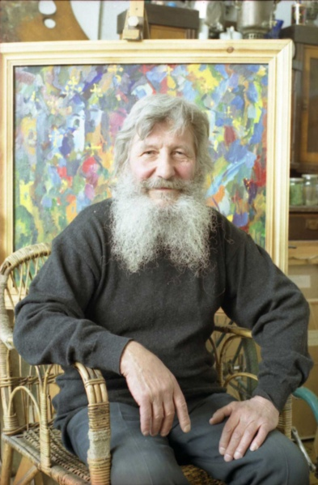
Окончил Харьковский государственный художественный институт. В Кемерове с
1963 г. Работы И. Филичева отличает необычное цветовое решение. Неожиданность цвета, поиск особого ракурса, ритмический рисунок и острота композиции - этим из года в год полотна Филичева поражают и зрителей, и специалистов. Участник многих всесоюзных, республиканских, зональных выставок, живописец постоянно стремится открыть что-то новое, сказать свое заветное слово. Звание «Заслуженный художник РФ» присвоено И.С. Филичеву в 1996 г. Лауреат Всероссийского конкурса «Корчагинцы 70-х», лауреат премии «Молодость Кузбасса», Член Союза художников с 1965 г.

Литература
1. Золотые страницы Кузбасса : справочник. – Кемерово : ПризмаДок, 1998. –
429 с. – В содержании: С. 162. – Текст : непосредственный.
2. Иван Филичев / дизайн и фото Юрий и Дмитрий Сергеевы. –
Кемеровский областной музей изобразительных искусств, 2006. – 43 с. –
Текст : непосредственный.

3. Известный кемеровский художник восхитил американцев своими

Картинами : [И. И. Филичев]. – Текст : электронный //

VSE42.RU :[сайт]. – URL: https://vse42.ru/news/31602752 (дата обращения:

24.08.2021).

14 марта - 85 лет со дня рождения поэта и публициста Геннадия Евлампьевича Юрова (1937-2016).
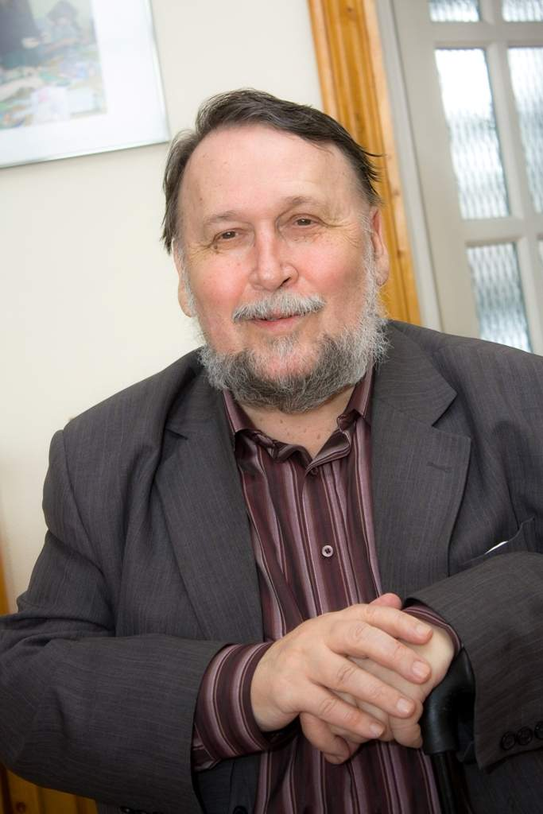
После окончания Томского университета в 1959 году Геннадий Юров работал в молодежных газетах Томска и Кемерова, затем в газетах «Кузбасс» и «Магаданская правда», редактором Кемеровского книжного издательства… Руководил литературной студией «Притомье». С 1983 года по 1987 год был руководителем Кемеровской писательской организации. Затем редактором газеты «Родник сибирский», собственным корреспондентом журнала «Российская Федерация» по Западной Сибири, главным редактором альманаха «Огни Кузбасса», главным редактором краеведческого альманаха «Красная Горка». Член Союза писателей России с января 1976 года. Лауреат премии Союза журналистов СССР 1973 года. Лауреат премии Кузбасса 1977 года и 2005 года. Лауреат премии министерства России по делам СНГ за большой вклад в дело духовного сближения народов 1997 года. Заслуженный работник культуры России. Почетный гражданин города Кемерово. Почетный гражданин Кемеровской области. В 2003 году решением Президиума Российской академии естественных наук (РАЕН) удостоен юбилейной серебряной медали В.И. Вернадского. В 2005 году награжден юбилейным гражданским орденом Серебряная Звезда «Общественное признание» в связи с 60-летием Великой Победы.
Избирался членом Ревизионной комиссии Правления Союза писателей России. В 1987 году награжден Почетной грамотой Правления Союза писателей России. С 1987 года по 2001 год был членом редколлегии старейшего российского журнала «Сибирские огни». Участвовал в организации всероссийских традиционных литературных праздников «Федоровские чтения в Кузбассе» и «Чивилихинские чтения в Кузбассе». В печати неоднократно отмечалось, что с книги Геннадия Юрова «Труженица Томь» началось экологическое движение в Кузбассе.
Состоял в рядах КПСС с мая 1964 года по август 1991 года. Был кандидатом в члены Кемеровского обкома КПСС в 1984-1987 годах. Избирался депутатом Кемеровского областного Совета народных депутатов XIX созыва. Сейчас член Совета старейшин при губернаторе Кемеровской области. Награжден медалями «За особый вклад в развитие Кузбасса» II и III степени, «60 лет Кемеровской области», «За веру и добро».
Стихи, поэмы, очерки Юрова публиковались в журналах «Наш современник», «Москва», «Роман-газета», «Смена», «Работница», «Наука и религия», «Российская Федерация», «Сибирские огни», альманахах «Палоцфёльд» (Венгрия), «На Севере Дальнем» (Магадан), «Огни Кузбасса», в коллективных книгах, вышедших в Москве, Будапеште, Алма-Ате, Томске и других городах.
В Кемерове, Томске и Магадане вышли поэтические сборники: «Синий факел» (1964), «Убегающая даль» (1968), «Берега» (1970), «Долина в сентябре» (1975), «Песня о городе» (1978), «Прогулка». Стихи для детей (1979), «Абориген» (1982), «Доверчивое русло» (1987), «Альма-матер» (1988), «Товарищеский круг» (1993), Лирические поэмы (1997), «Планета Кемерово» (2003), «Музыка снега. Избранные стихотворения и поэмы» (2005).
В Кемерове изданы публицистические книги «Труженица Томь» (1974), «Река родная» (1979), «Какого цвета Томь-река» (1992), «Печальная повесть о Боге погоды» (1993), «У родника на Красной Горке. Очерки смутного времени» (2004).
Песня «Рабочая мелодия Кузбасса» (слова Геннадия Юрова, музыка Евгения Лугова)с декабря 2002 года стала гимном Кемеровской области.
В 2012 году Геннадий Юров отметил свой 75-летний юбилей и «Золотую свадьбу»
(50 лет супружеской жизни с Натальей Петровной Захарчук). Вышла его книга «Заповедное пространство. Стихотворения, поэмы, разыскания».

Литература

1.Казаркин, А. П.Пульс времени: этюды о поэтах Кузбасса /

А. П. Казаркин ; читает Е.Крупина. - Кемерово : КузОСБ, 2021. –

2 аудиокассеты (4 ч 10 мин) : 2,38 см/с, 4 дор. – Загл. с тит. экрана. –

Формат записи: WAV. – Сиздания: Кемерово : Кемеровское книжное

издательство, 1985. - Устная речь : аудио.
2. Тюшина, Е. Заповедное пространство Геннадия Юрова/ Е. Тюшина. –
Текст : непосредственный // Огни Кузбасса. – 2017. – N 2. – С. 120-124.
3. Сухацкий, В. Геннадий Юров. Каким я его знал : рассказ / В. Сухацкий. –
Текст : непосредственный // Огни Кузбасса. – 2017.– N 6. – С. 151-154.

4. Юров, Г. Е. Какого цвета Томь-река: документальная повесть,
публицистические очерки : [аудиокнига] / Г. Е. Юров ; читает Ю. В. Боткина. –
Кемеровская библиотека для незрячих, 1999. – 3 кас. (8 ч 59 м). –
С издания: Кемерово : Кемеровское книжное издательство, 1992.–
Устная речь : аудио.
5. Юров, Г. Е. Песня о городе : [аудиокнига] : поэмы / Г. Е. Юров ;
читает Е. Крупина. – Кемеровская библиотекадля незрячих, 2018. –
1 кас. (47 мин.). – С издания: Кемерово : Кемеровское книжное издательство, 1978.
6. Юров, Г. Е. У родника на Красной Горке : очеркисмутного времени / Г. Е. Юров;
ред. Т. А. Козяева, Т. В. Тулупова.- Кемерово: Кузбассвузиздат, 2004. – 532 с .–
Текст : непосредственный.

- марта –80 лет назад (1942-1968) родился Саулов Анатолий Петрович, поэт, журналист.
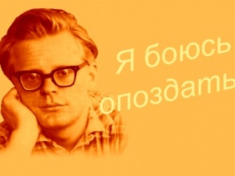

Анатолий Петрович родился в селе Чусовитино Ленинск-Кузнецкого района Кемеровской области. Когда Анатолию исполнилось 6 лет, его семья переехала в районный центр - поселок Яшкино.
Его родители - Пелагея Николаевна и Петр Гаврилович переехали в Сибирь в начале двадцатых годов XX века из Брянска, спасаясь от голода. Отец был участником Первой мировой войны и награжден Георгиевским крестом. В семье к тому времени было уже две дочери Ольга и Вера. Всего в семье Сауловых было 13 детей, пятеро из них умерло в младенчестве.
Стихи Анатолий начал писать с 10 лет. Их публиковали в школьной стенгазете. В 1959 году начинающий поэт окончил Яшкинскую среднюю школу № 1.
Первые стихи он опубликовал в 1954 году в Яшкинской газете «Знамя труда». А с 1956 года печатался в Кемеровской областной молодежной газете «Комсомолец Кузбасса».
В 1959 году поступил на дневное отделение филологического факультета Томского государственного педагогического института. С конца 1950-х годов стихи и очерки регулярно появлялись в томской областной молодежной газете «Молодой ленинец» (иногда под псевдонимом А. Анатольев, С. Анатольев) и институтской газете «Советский учитель».
Студентом он работал на Томской студии телевидения и в редакции газеты «Молодой ленинец». В 1964 году, на последнем курсе, Анатолий Саулов перевёлся на заочное отделение в связи с работой в 1964-1967 годах на Томском и Кемеровском телевидении - старшим редактором молодежных передач. Диплом об окончании ТГПИ он получил в 1966 году. Потом работал журналистом в различных газетах, был постоянным автором «Комсомольца Кузбасса». А с ноября 1967 года стал корреспондентом Яшкинской районной газеты «Путь Ленина».
Его стихи печатались в Кемерово и Томске, в журнале «Сибирские огни», в коллективных сборниках. В 1966 году Западно-Сибирское книжное издательство выпустило небольшую книжку Анатолия «Белые ливни», а через год в Кемерове вышел его сборник «Земляника».

Анатолий Саулов был по-настоящему талантливым поэтом. Любимого поэта Сергея Есенина почти всего знал наизусть. В 1964 году Томское книжное издательство выпустило поэтический сборник «Эхо», состоящий из четырех книжек студентов томских вузов: Л. Горяева «Запев», С. Заплавного «Поиск», А. Меркушевой «Теплые звезды», А. Саулова «Зачётка».
Он стал участником межобластного поэтического семинара в Томске в 1965 году. Его стихи получили высокую оценку на кемеровском семинаре молодых литераторов Западной Сибири и Урала в 1966 году.
Вот как сказал о нем один из руководителей семинара, большой мастер поэтического слова Ярослав Смеляков:
«Интересный, просто интересный поэт!».
Эта оценка окрылила молодого автора, внушила веру в свои силы, в свои возможности. Ещё с большим упорством, настойчивостью и требовательностью к себе продолжал он писать проникновенные и чистые, как родник, стихи о России, о родной Кузнецкой земле, о её людях и природе. Всесоюзная радиостанция «Юность» трижды передавала подборки стихов А. Саулова.
Особенно плодотворно трудился Анатолий Саулов в последние годы своей короткой жизни – на его письменном столе осталась поэма о герое космоса летчике-космонавте Владимире Комарове и несколько десятков новых стихотворений, которые должны были составить основу будущей книги. Уже и название её было найдено автором: «Я боюсь опоздать».
К сожалению, увидеть книгу под таким названием ему не пришлось – она вышла уже без него. У него, двадцатишестилетнего, все было впереди – большая, наполненная вдохновением жизнь, счастливые поэтические открытия, новые звонкие стихи, новые книги. Но все это перечеркнула безвременная смерть поэта. Он ушел от нас 21 мая 1968 года: скоропостижно умер по пути из дома на работу. Его похоронили в посёлке Яшкино.
Земляки в Яшкино Анатолия чтят талантливого поэта. На встречах, посвященных его жизни и творчеству, родные, друзья и коллеги Анатолия Петровича вспоминают его короткую, но яркую творческую жизнь, читают стихи поэта.
В 2012 году Решением Яшкинского районного совета народных депутатов Яшкинской районной библиотеке присвоено имя Анатолия Петровича Саулова.

Литература
1. Саулов, Анатолий Петрович (1942–1968). Стихи / Анатолий Петрович
Саулов. – Текст : непосредственный // Классика земли /
[руководитель проекта Б. В. Бурмистров]. – Кемерово, 2020. – Т.1;
Золотой запас поэзии Кузбасса. – 510 с. – С. 404-419.
2. Саулов, А. П. Я боюсь опоздать. – Кемерово : Книжное издательство, 1974. – 144 с.
3. Саулов, А. П. "Как вас по имени, цветок?": стихи // Огни Кузбасса. – 2007. –
№ 2. – С. 124-126.

27 марта - 90 лет назад (1932 г.) г. постановлением ВЦИКа город Щегловск был переименован в город Кемерово.

Литература

1.Балибалов, И. А.Кемерово: Вчера. Сегодня. Завтра / И. А. Балибалов ;

читает Ю. В. Боткина.- Кем. б-ка для незрячих, 2000.- 2 кас.(6 ч. 41 м.).- С издания:

Кемеровское книжное издательство, 1976.- Устная речь : аудио.

2. Год 1960-й. Кемерово могло стать Кузбасском. – Текст :

непосредственный // Кузбасс в документальных памятниках:

300 уникальных и значимых документов по истории Кузбасса

XVII-начала XXI века: научно-популярное издание /

автор-составитель А. Ю Карпинец (руководитель авторского
коллектива), А. Н. Ермолаев, А. Б. Коновалов, М. Г. Леухова, Л. А. Скрябина,
И.Ю. Усков ; ответственный редактор А. Ю. Просеков. –
Кемерово : Кузбасская медиа-группа, 2021. – 400 с. : ил. – С. 108-109.
3. Города шахтёрской славы Кузбасса : информационно-краеведческий бюллетень.
В 12 выпусках. Выпуск 9. Кемерово – шахтёрская столица Кузбасса /
составители: А. Ю. Нужденко,В. Е. Липатников ; Специальная библиотека
Кузбасса для незрячих и слабовидящих.- Кемерово: КузОСБ, 2021. - 56 с. : ил. –
Текст : непосредственный. – То же [Текст( тактильный) : непосредственный]
4. Кемерово : с любовью к городу / составитель Г. Шалакин; редактор
Л. Зайцева.– Кемерово: Книга,2008. – 183 с. – Текст : непосредственный.
5. Населённые пункты Кузбасса в период 1920-начала 1930-х годов. – Текст :
Непосредственный // Кузбасс в документальных памятниках: 300
уникальных и значимых документов по истории Кузбасса XVII-начала XXI
века: научно-популярное издание / автор-составитель А. Ю Карпинец
(руководитель авторского коллектива), А. Н. Ермолаев, А. Б. Коновалов,
М. Г. Леухова, Л. А. Скрябина, И.Ю. Усков ; ответственный редактор
А. Ю. Просеков. – Кемерово : Кузбасская медиа-группа, 2021. – 400 с. :
ил. – С. 174-179.

6. Сохарева, О. От Кемерово – к Кемерову / Оксана Сохарева. –

Текст : непосредственный // Кузбасс: вехи истории : пресс- дайджест :

[к 300-летию промышленного освоения Кузбасса] / составитель

С. Р. Ходова ; Специальная библиотека Кузбасса для незрячих и
слабовидящих. – Кемерово : КузОСБ, 2021. – 56 с. : ил. – Глава 2.20.
7. Сохарева,О. Праздники и обычаи Щегловска / Оксана Сохарева. –

Текст : непосредственный // Кузбасс: вехи истории : пресс- дайджест :

[к 300-летию промышленного освоения Кузбасса] / составитель

С. Р. Ходова ; Специальная библиотека Кузбасса для незрячих и
слабовидящих. – Кемерово : КузОСБ, 2021. – 56 с. : ил. – Глава 4.3.
8. Сухацкий, В. Как большевики стали отцами-основателями Кемерова /
Владимир Сухацкий. – Текст : непосредственный // Сухацкий В.
Странный Кемерово. – Кемерово : [б. и.], 2016. – 304 с. – С. 108-112.
9 . Усков, И.Кемерово, что в имени твоем? / И. Усков. – Устная речь : аудио / /
Голоса Сибири. – 2012. – N 4. – сер. 2 д. 2 кас. – С издания: газета Кемерово. –
2012. – 26 октября. – С. 16.

Апрель

60 лет назад (1962 г.) была основана Кемеровская организация Союза писателей РСФСР. Первыми членами организации были: прозаики - лауреат Государственной премии СССР Александр Волошин, Геннадий Молостнов, поэты Евгений Буравлев, Герберт Гепке, Тамара Ян. Первым руководителем кузбасской писательской организации был Евгений Буравлёв. Вскоре после создания организации в Союз писателей были приняты поэты-фронтовики Михаил Небогатое и Владимир Измайлов. 10 ноября 1993 г. областная писательская организация разделилась на две: Союз писателей Кузбасса и Кемеровская областная писательская организация. В союзе писателей Кузбасса
- двадцать шесть членов Союза писателей России. Возглавляет организацию поэт Борис Васильевич Бурмистров. В Кемеровской областной писательской организации двадцать два члена Союза писателей. Руководитель организации -поэт Валерий Зубарев.

55 лет назад (1967 г.) решением исполкома Прокопьевского Совета депутатов трудящихся утвержден герб шахтерского города Прокопьевск. Автор - художник завода шахтной автоматики Е.В. Флятин.


Литература
1. Гербы городов Кузбасса : [к 300-летию образования Кузбасса] /
составитель О. М. Шатрова ; Специальная библиотека Кузбасса для
незрячих и слабовидящих. - Кемерово : КузОСБ, 2021. – 26 с. :
21 л. ил. + 1 фк. – Текст (укрупнённый) : непосредственный +
Изображение(двухмерное, тактильное) : непосредственное +
Устная речь : аудио.
2. Сохарева, О. Герб как повод для гордости / О. Сохарева. – Текст :

непосредственный // Кузбасс: вехи истории : пресс- дайджест :

[к 300-летию промышленного освоения Кузбасса] / составитель

С. Р. Ходова ; Специальная библиотека Кузбасса для незрячих и
слабовидящих. – Кемерово : КузОСБ, 2021. – 56 с. : ил. – Глава 2.24.

2 апреля - 105 лет назад (1917 г.) в Кузнецке вышла газета «Кузнецкий край» - первая газета Кузбасса. Редактор - Дмитрий Тимофеевич Ярославцев. В мае 1918г. в связи с контрреволюционным мятежом белочехов она прекратила свое существование.

- Календарь знаменательных и памятных дат на 2002 год. – Кемерово : Кемеровская областная научная библиотека им. В. Д. Фёдорова, 2001. – 57 с. – С. 26.

12 апреля - 55 лет назад (1967 г.) решением Кемеровского горсовета уроженцу Кузбасса Алексею Архиповичу Леонову присвоено звание почетного гражданина города. В ответ на это получена телеграмма: «Дорогие земляки! Сердечное спасибо за высокую честь, которую мне оказали. Приложу все силы, чтобы оправдать это высокое звание». А.А. Леонов впервые в истории человечества 18 марта 1965 г. («Восход-2») вышел в открытый космос.

- Календарь знаменательных и памятных дат на 2002 год. – Кемерово : Кемеровская областная научная библиотека им. В. Д. Фёдорова, 2001. – 57 с. – С. 26.

Литература

1. Веденеева, Н.Опустела без тебя земля : [Алексей Леонов] / Наталья Веденеева //

МК в Кузбассе. – 2019. – N 43. – С. 7.

2. Кузбасские космонавты А. А. Леонов и Б. В. Волынов. – Текст : непосредственный //
Кузбасс в документальных памятниках: 300 уникальных и значимых
документов по истории Кузбасса XVII-начала XXI века:
научно-популярное издание / автор-составитель А. Ю Карпинец
(руководитель авторского коллектива), А. Н. Ермолаев, А. Б. Коновалов,
М. Г. Леухова, Л. А. Скрябина, И.Ю. Усков ; ответственный редактор
А. Ю. Просеков. – Кемерово : Кузбасская медиа-группа, 2021. – 400 с. ;
ил. – С. 330-331.

3. Максименко, Л. "Солнце там другое...": [Алексей Леонов] /

Л. Максименко. - Текст : непосредственный // Кузбасс. – 2021. – №25. – С.4.

4. Сергеев, Д. «Я буду хорошим аэропортом» : [А. А. Леонов ] / Дмитрий Сергеев. –

Текст : непосредственный // Кузбасс XXI век. – 2021. – № 2(61). – С.14-17.

19 апреля - 65 лет назад (1957 г.) Совет Министров СССР утвердил проект строительства Западно-Сибирского металлургического завода.

Литература

1. Белый, И. Г. Запсиб – этапы большого пути / И. Г. Белый. –

Новокузнецк : [б.и.], 2008. – 458 с. – Текст : непосредственный.

2. Даёшь Запсиб! Запсиб, 1957-2007: 50 лет с начала строительства /

Предисловие А. В. Фролова, А. В. Мокринского, Р. Ф. Нугуманова. –

Новокузнецк : ЕВРАЗхолдинг, 2007. – 21 с. – Текст : непосредственный.
3. Соколова, В. П. Из летописи Кузбасса / В. П. Соколова. – Кемерово :
Книжное издательство, I960. – 121 с. – В содержании: с. 112. –
Текст : непосредственный.
2. Строительство Западно-Сибирского металлургического комбината. –
Текст : непосредственный // Кузбасс в документальных памятниках: 300
уникальных и значимых документов по истории Кузбасса XVII-начала XXI
века: научно-популярное издание / автор-составитель А. Ю Карпинец
(руководитель авторского коллектива), А. Н. Ермолаев, А. Б. Коновалов,
М. Г. Леухова, Л. А. Скрябина, И.Ю. Усков ; ответственный редактор
А. Ю. Просеков. – Кемерово : Кузбасская медиа-группа, 2021. – 400 с. ;
ил. – С. 284-287.

28 апреля 60 лет (1962 г.) со дня основания Союза писателей Кузбасса.
28 апреля 1962 года Правление Союза писателей РСФСР приняло постановление: «Организовать отделение Союза писателей РСФСР в городе Кемерово».
Первым руководителем был избран поэт Евгений Сергеевич Буравлёв, позже эту должность занимали также Владимир Мазаев, Геннадий Юров, Валерий Зубарев, а с 1993 года и по настоящее время бессменным руководителем является поэт, заслуженный работник культуры РФ Борис Бурмистров.

Литература
1. Золотые страницы Кузбасса : справочник. – Кемерово :
ПризмаДок, 1998. – 429 с. – В содерж.: С. 136 . – Текст : непосредственный.
2. Классика земли Кузнецкой / [руководитель проекта Б. В. Бурмистров]. –
Кемерово : Кемеровское книжное издательство, 2020. – Т. 1 :
Золотой запас поэзии Кузбасса. – 510 с.– Текст : непосредственный.
3. Писатели Кузбасса: 55 лет (1962-2017) : биобиблиографический
каталог : сост. В. С. Арнаутов ; Союз писателей России. Кемеровское
областное отделение. - Кемерово : ТЕХНОПРИНТ, 2017. – 368 с. –
Текст : непосредственный.
4. Союз писателей России. Кузбасс : фотолетопись 1962-2012. –
Кемерово, 2012. – 199 с. : фот. – Текст : непосредственный.
5. Союз писателей Кузбасса: Библиографическийсловарь / составитель
Ю. А. Лавряшина.– Кемерово,1998.– 72 с. – Текст : непосредственный.

Май
230 лет назад (1792 г.) По благословению архиепископа Томского и Сибирского Варлаама в г. Кузнецке заложен каменный собор во имя Преображения Господня. Проектировал сибирский архитектор Почикунин. Осенью 1831 г. храм был освящен по благословению епископа Томского и Енисейского Агата.

- Календарь знаменательных и памятных дат на 2002 год. – Кемерово : Кемеровская областная научная библиотека им. В. Д. Фёдорова, 2001. – 57 с. – С. 28.

14 мая - 75 лет назад (1947 г.) в городе Ачинске Красноярского края родился поэт Валерий Петрович Козлов, член Союза писателей России.

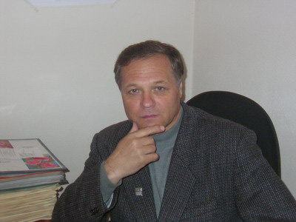
Окончил Сибирский технологический институт в Красноярске.Печатался в газетах: «Кузнецкий край», «Кузбасс»; в журналах: «Москва», «Сибирские огни» (Новосибирск), «Огни Кузбасса» (Кемерово).Участвовал в сборниках: «На родине моей повыпали снега» (Кемерово,1995),«Пять стихотворений о любви» (Кемерово, 1998), «Площадь Пушкина» (Кемерово),«Собор стихов» (Кемерово).
Были изданы авторские сборники стихов: «О всех заблудших помолись», «Сазонов ключ», «Синева над Россией», «Поющие дожди», «Горящее небо».

Литература
1. Арзамасцев, К. Теплый взгляд в холодный прицел : [Валерий Козлов] / К. Арзамасцев . –
Текст : непосредственный // Сибирские огни. – 2001. – N 2. – С. 218.
2. Козлов Валерий Петрович. – Текст : непосредственный //
Союз писателей Кузбасса. Библиографический словарь. – Кемерово :
Книжное издательство, 2000. – С. 29-30.

14 мая - 75 лет со дня рождения Карпова Петра Ивановича (1947-2020), народного артиста России, солиста Музыкального театра Кузбасса, народный артист РФ.
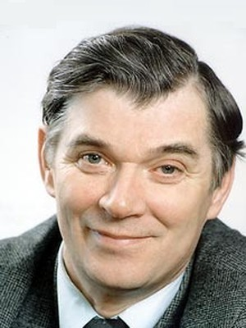
Пётр Иванович родился в селе Приградное Красногвардейского района Ставропольского края. В 1969 году он окончил Волгоградское училище искусств и был принят артистом хора в Волгоградский театр оперетты.
В Музыкальный театр Кузбасса Пётр Иванович пришёл в 1977 году. Талантливый артист сразу же полюбился зрителю и вошёл во все спектакли театра, сцене которого он преданно служил до последних дней.
Пётр Иванович сыграл более ста ролей, большинство из которых определяло художественную направленность театра. Его отличала яркая индивидуальность, *выдающиеся сценические данные и высокое профессиональное мастерство. Вся творческая биография Петра Карпова – пример верного служения любимому делу, родному театру и его коллективу.
В богатом актёрском арсенале Петра Ивановича – роли в постановках классического и современного репертуара, причём не только героев, но и простаков, комиков, характерные роли. Особенно дороги артисту были образы, в которых проявляются разные стороны русской души. Многие герои Карпова надолго запомнились зрителям, стали заметным явлением в театральной жизни Кузбасса.
С 2001-го по 2011 год Пётр Иванович Карпов был председателем Кемеровского регионального отделения «Союза театральных деятелей РФ». Артист неоднократно становился лауреатом областного конкурса «Кузбасс театральный».
За многолетний безупречный труд и вклад в развитие театрального искусства Кузбасса Пётр Карпов отмечен заслуженными наградами. В 1984 году он был удостоен звания «Заслуженный артист РСФСР», в 1995-м – звания «Народный артист РФ», в 2012 году стал лауреатом Премии Кузбасса. Был награждён медалями «За особый вклад в развитие Кузбасса» II и III степеней, «За служение Кузбассу», «За веру и добро», «70 лет Кемеровской области».
В 1973 г. закончил Волгофадское училище искусств. В Театре оперетты Кузбасса (Музыкальном театре Кузбасса)- с 1977г. Ведущий артист на роли героев. Наиболее значительные работы - Левша (Тульский секрет), Теркин («Василий Теркин»), Баринский («Цыганский барон»), Присыпкин («Клоп»), Эдвин («Сильва») и др. В 1984 г. удостоен почетного звания «заслуженный артист РСФСР», в 1995 - звания «Народный артист РФ». Неоднократный лауреат смотра-конкурса «Кузбасс театральный». В 2001 году Петр Иванович возглавил Союз театральных деятелей Кузбасса
Пётр Иванович Карпов ушёл из жизни 16 апреля 2020 года.

Литература

1. Мохонько, А. П. Музыкальный театр Кузбасса им. А. К. Боброва /
А. П. Мохонько. – 2-е издание, исправленное и дополненное. –
Текст : непосредственный. – Кемерово : Кузбассвузиздат, 2005. – 275 с.
2. Мохонько, А. П.Музыкальный театр Кузбасса / А. П. Мохонько;
Чит.Н. В. Сатбаева.- Кемеровская библиотека для незрячих, 2005. –
3 кас. (10 ч. 24 м.). – С изд.: Кемерово: Кузбассвузиздат, 2000. – Устная речь : аудио.
3. Пётр Карпов. – Текст : непосредственный // Культура Кузбасса. Избранные
Страницы(Кузбасс. Культура. История и настоящее). – Кемерово-Томск: ООО
Фирма «ГаллаПресс», 2008. – 256 с. : ил. – С. 251.

27 мая - 55 лет назад (1967 г.) Учреждено звание «Почетный гражданин г. Киселевска».

- Календарь знаменательных и памятных дат на 2002 год. – Кемерово : Кемеровская областная научная библиотека им. В. Д. Фёдорова, 2001. – 57 с. – С. 28.

Июнь

125 лет назад (1897 г.) вступила в строй шахта N5-7 Анжеро-Судженского рудника
(шахта «Судженская»), До 1917 г. она былакрупнейшей шахтой Кузнецкого бассейна и давала до 140 тыс. тонн угля в год. Ликвидирована в 1997 году в ходе реструктуризации угольной отрасли.

Литература

1. Города шахтёрской славы Кузбасса : информационно-краеведческий бюллетень.
В 12 выпусках. Выпуск ….Анжеро-Судженск / составители:
А. Ю. Нужденко, …. ; Специальная библиотека Кузбасса
для незрячих и слабовидящих. – Кемерово : КузОСБ, 2021. – 48 с. : ил. –
Текст: непосредственный. – То же [Текст( тактильный) : непосредственный]
2. Пласт углекаменный. 300 лет работы на Россию /
Кемеровский областной общественный Фонд «Шахтёрская
память» им. В. П. Романова. – Кемерово : [б.и.], 2021. – 171 с.

14 июня- 60 лет назад (1962 г.) Министерством просвещения РСФСР был подписан приказ № 111 о создании в Анжеро-Судженске педагогического училища (ГПОУ «Анжеро-Судженский педагогический коллеж»).

Литература
1. Историческая справка о становлении и развитии
Анжеро-Судженского педагогического колледжа. – Текст : электронный //
ГПОУ «Анжеро-Судженский педагогический коллеж» : [сайт]. –
URL : http://aspedk2012.ucoz.ru/index/istoricheskaja_spravka/0-9
(дата обращения 18.09.2021).

16 июня - 35 лет назад (1987 г.) Государственной научной библиотеке Кузбасса присвоено имя Василия Федорова, уроженца Кемерово, классика советской поэзии.

Василий Дмитриевич Федоров родился 23 февраля 1918 года в г.Кемерово (Щегловске). Детство и юность поэта прошли в д. Марьевке Яйского района; окончил Новосибирский авиатехникум, был направлен на авиационный завод в г. Иркутск. Печататься Федоров начал в журнале «Сибирские огни». За произведения последних лет (лирические стихи и поэмы) Федоров был удостоен Государственной премии СССР 1979 года. Умер в 1984 году.

Литература

1. Календарь знаменательных и памятных дат на 2002 год. – Кемерово :
Кемеровская областная научная библиотека им. В. Д. Фёдорова, 2001. – 57 с. –
С. 30.
2. Поэт Василий Дмитриевич Фёдоров. – Текст : непосредственный //
Кузбасс в документальных памятниках: 300 уникальных и значимых
документов по истории Кузбасса XVII-начала XXI века:
научно-популярное издание / автор-составитель А. Ю Карпинец
(руководитель авторского коллектива), А. Н. Ермолаев, А. Б. Коновалов,
М. Г. Леухова, Л. А. Скрябина, И.Ю. Усков ; ответственный редактор
А. Ю. Просеков. – Кемерово : Кузбасская медиа-группа, 2021. – 400 с. ;
ил. – С. 336-339..
3. Фёдоров, В. Д. С тобой, Россия! : стихотворения / В. Д. Фёдоров ; составитель
С. Р. Ходова, В.Д. Гейль, И. В. Леонова ; ГКУК "Кемеровская областная
специальная библиотека для незрячих и слабовидящих". – Кемерово, 2018. –
1 кн. – 90 с. (60 с. брайль, 30 с. плоскопеч.) + 1 электрон. опт. диск (CD-R).

23 июня - 85 лет назад (1937 г.) демонстрацией фильма Г. Рошаля «Зори Парижа» начал в Кемерове свою «биографию» старейший кинотеатр области «Москва». Постановлением президиума Кемеровского горсовета городскому кинотеатру присвоено название «Москва». Здание поражало современников большим зрительским залом - на тысячу мест, просторным фойе и вестибюлем.

Литература
1. Волков, С. Главный экран: история кемеровского кинотеатра
«Москва» / Сергей Волков. – Текст : непосредственный //
газета «Кемерово» : [сайт]. – URL: https://gazetakemerovo.ru/posts/glavnyy-ekran-istoriya-kemerovskogo-kinoteatra-moskva (Дата обращения: 12.09.2021).
2. Донбай, С. Воспоминание о кинотеатре «Москва» / Сергей Донбай. –
Текст : электронный / Проза.ру : [сайт]. – URL: https://stihi.ru/2012/06/04/1567
(дата обращения : 18.09.2021).
3. Самый большой кинотеатр Кузбасса до войны. – Текст :
непосредственный // Удивительные факты, достижения и рекорды
Кузбасса. – Кемерово : Издательство Кузбасс XXI век, 2021. – 240 с. – С. 140.

28 июня - 60 лет назад (1962 г.) начала работать центральная обогатительная фабрика «Абашевская», г. Новокузнецк.

Литература

- Золотые страницы Кузбасса: Справочник. – Кемерово : Призма ДО,
1998. – 429 с. – В содержании: с. 245. – Текст : непосредственный.

30 июня - 85 лет назад со дня рождения Виктора Александровича Чугунова
(1937–1973), прозаика, члена Союза писателей СССР (1969).

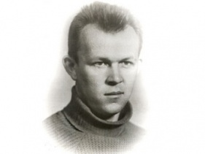
Родился в г. Барнауле в семье железнодорожного машиниста. С 1954 жил в Кузбассе. Окончил Сибирский металлургический институт в Новокузнецке по специальности горный инженер. Учился на вечернем (работая плотником), потом на дневном отделении.
С ноября 1959 работал на шахте «Томусинская 1-2» в Междуреченске - начинал горным мастером, заместителем начальника участка буро-взрывных работ. Ветераны отзываются о нем, как о хорошем человеке, умном инженере, рационализаторе. Виктор Чугунов ввел соревнования среди инженерно-технических работников по шашкам, а в качестве приза предложил ...кастрюлю сметаны.
Прозу начал писать еще во время студенческой практики. Первый рассказ «Кража» опубликовал в газете «Знамя шахтера». Вскоре стал вести в редакции среди самодеятельных авторов литературную группу. В 1966 году был участником семинара молодых литераторов Сибири и Урала, где прочитал известному на всю страну мастеру короткого жанра Сергею Антонову свой рассказ «Локомобиль». Руководитель семинара, скупой на похвалы, заявил, что встретил писателя. Рассказ «Локомобиль» был опубликован в специальном выпуске «Литературная неделя Кузбасса», посвященном семинару. Окончил Литературный институт имени М.Горького (1970). В 1967 вышел первый сборник рассказов «Полметра до катастрофы».
Автор книг «Полметра до катастрофы» (Кемерово, 1967), «Иван и Мария» (Кемерово, 1971), «Синий ветер Алатау» (Кемерово, 1978), «Таежина» (Москва, издательство «Современник», 1980), «Прости меня завтра» (Кемерово, 1984). Рассказы иповести публиковались в коллективных сборниках рассказов и повестей «Смотрю в твои глаза» (Кемерово, 1977), «Молодые - мы» (Москва, 1966), «Мы - молодые» (Москва, 1971), в журналах «Молодая гвардия», «Огни Кузбасса», «Сибирские огни» и др. Междуреченск стал местом действия многих произведений Чугунова. Одна из новелл писателя так и называлась - «Междуреченская новелла».
Виктор Чугунов много работал над собой: освоил английский и немецкий языки, по самоучителям обучился игре на баяне и пианино, сам писал музыку на собственные стихи. Он был принят в Союз писателей, когда уже печатался в «толстых» журналах, в «Роман-газете». О творчестве Чугунова спорили критики. А он оставался для всех доступным, простым, жизнерадостным человеком. Трагически погиб в автомобильной катастрофе (1973).

Литература
- Виктор Чугунов. Шахтер и писатель. – Текст : непосредственный //
Знамя шахтера в новом тысячелетии. – Междуреченск, 2003. –
28 октября. – С. 7.
- Григорьева В. Е. Виктор Александрович Чугунов / Валентина Емельяновна Григорьева. – Текст : непосредственный // Писатели Новокузнецка. – Новокузнецк, 2004. – Вып. 1. – С. 67-68.
- Цейтлин Е. Л. Линия Судьбы: [ Виктор Чугунов] / Евсей Львович Цейтлин. – Текст : непосредственный // Цейтлин Е.А. Писатели в провинции: литературные путешествия : очерки. – Москва : Советский писатель, 1990. –
351 с. – С. 10-53.

Июль

70 лет назад (1952 г.) была открыта кемеровская городская клиническая больница№3 им. М.А. Подгорбунского. На сегодняшний день это медицинское учреждение оказывает различные стационарные специализированные виды помощи. Располагает областным гепатологическим и токсикологическим центрами, отделением родовспоможения, тремя межтерриториальными отделениями (травматологическим, ортопедическим и нейрохирургическим), оснащенными самым современным оборудованием

- Золотые страницы Кузбасса: Справочник. – Кемерово : Призма ДО,
1998. – 429 с. – В содерж.: с. 170. – Текст : непосредственный.

10 июля - 100 лет назад (1922 г.) Президиум ВЦИК принял постановление о переименовании поселка Кольчугино в поселок Ленино и о присвоении угольным копям имени Ленина. В 1925 г. поселок Ленино переименован в город Ленинск-Кузнецкий.
- Календарь знаменательных и памятных дат на 2002 год. – Кемерово : Кемеровская областная научная библиотека им. В. Д. Фёдорова, 2001. – 57 с. – С. 33.

Литература
1. Города шахтёрской славы Кузбасса : информационно-краеведческий бюллетень.
В 12 выпусках. Выпуск 6. Чёрное золото Ленинска-Кузнецкого /
составители: А. Ю. Нужденко, И. П. Безносикова ; Специальная
библиотека Кузбасса для незрячих и слабовидящих. – Кемерово : КузОСБ,
2021. – Перепечатано с оригинала КузОСБ, 2021. –
Текст (тактильный) : непосредственный.
2. Населённые пункты Кузбасса в период 1920-начала 1930-х годов. – Текст :
Непосредственный // Кузбасс в документальных памятниках: 300
уникальных и значимых документов по истории Кузбасса XVII-начала XXI
века: научно-популярное издание / автор-составитель А. Ю Карпинец
(руководитель авторского коллектива), А. Н. Ермолаев, А. Б. Коновалов,
М. Г. Леухова, Л. А. Скрябина, И.Ю. Усков ; ответственный редактор
А. Ю. Просеков. – Кемерово : Кузбасская медиа-группа, 2021. – 400 с. ; ил. –
С. 174-179.

15-29 июля - 105 лет назад (1917 г.) в г. Томске состоялся I съезд горнорабочих Сибири. На нем присутствовали представители рабочих Судженских, Кузнецких, Кольчугинских и Кемеровских копей.

- Соколова В. Из летописи Кузбасса / В. Соколова. – Кемерово : Книжное издательство, 1960. – 121 с. – В содержании: с. 7. – Текст : непосредственный.

24 июля - 90 лет со дня рождения Владимира Фёдоровича Матвеева (1932-2003), поэта, члена Союза писателей СССР (России).

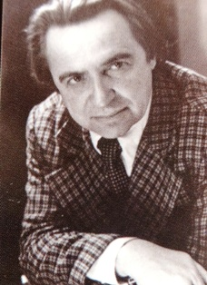

В. Ф. Матвеев родился в селе Лещихино Калининской области. После окончания Новокузнецкого педагогического института работал учителем в школе, литературным сотрудником газет «Комсомолец Кузбасса» и «Кузбасс», редактором творческой студии «Панорама», секретарем альманаха «Огни Кузбасса». Владимир Матвеев - автор нескольких сборников сатирических миниатюр, юморесок, басен, пародий. Первый его сатирический сборник «Иронические строки» вышел в Кемеровском книжном издательстве в 1962 году. В 1981 году В.Ф. Матвеев был принят в члены Союза писателей СССР.
Автор книг «Иронические строки» (Кемерово, 1962), «Букет шипов»- миниатюры, фельетоны, пародии (Кемерово, 1964), «Житье - бытье» – сатирические миниатюры, басни, пародии (Кемерово, 1969), «Копыто Пегаса» - дружеские шаржи, литературные пародии, шутки (Кемерово, 1974), «Как не стыдно Сереже?» (Кемерово, 1974), «Ах! Какие котята» (Кемерово, 1976), «По грибы» - книга для детей (Кемерово, 1976), «Улыбка с нагрузкой» (Кемерово, 1979) и др. Жил в Кемерове. Умер в 2003.

Литература

1. Биография Владимира Матвеева. – Текст : непосредственный // Классика

земли Кузнецкой. В 3 томах. Том 1. Золотой запас поэзии Кузбасса /

руководитель проекта Б. Бурмистров ; редакторы- составители:

Б. Бурмистров, С. Донбай, Г. Карпова. – Кемерово :

Кузбасский центр искусств, 2020. – 510 с. – С. 265. – Текст : непосредственный.

2. Матвеев, В. Ф.Бизнес по-русски / В. Ф. Матвеев. – Кемерово:

Сибирский писатель,1998. – 231 с. – Текст : непосредственный.

3. Матвеев, В. Ф. И смех, и грех: Сатирические миниатюры, басни,

юморески, пародии/ В. Ф. Матвеев ; предисл. В. Баянова. – Кемерово:

Книжное издательство, 1982 – 206 с. – Текст : непосредственный.

4. Матвеев, В. Ф.Миниатюры / В. Ф. Матвеев. – Кемерово: Ковчежек,

1997. – 160 с. – Текст : непосредственный.

5. Тюшина, Е. Иронические строки Владимира Матвеева / Екатерина Тюшина. –

Текст : непосредственный // Классика земли Кузнецкой. В 3 томах. Том 1.

Золотой запас поэзии Кузбасса / руководитель проекта Б. Бурмистров ;

редакторы- составители: Б. Бурмистров, С. Донбай, Г. Карпова. –

Кемерово : Кузбасский центр искусств, 2020. – 510 с. – С. 259-264. –

Текст : непосредственный.

27 июля - 65 лет назад (1957 г.) введена в строй шахта «Полысаевская-3» («Кузнецкая»; треста, «Ленинскуголь»).
Шахта «Кузнецкая» (Полысаевская-3) — угледобывающее предприятие в п. Красногорский (г. Полысаево), Кемеровская область. РФ.
Шахта начала строится в 1948 году. 27 июля 1957 года шахта «Полысаевская-3» треста «Ленинскуголь» комбината «Кузбассуголь» сдана в эксплуатацию с проектной мощностью 1200 тысяч тонн.
Поле шахты расположено в южной части Ленинского экономического района. Административно шахта входит в состав Ленинского рудника Кемеровской области.
1 января 1972 года шахта «Полысаевская-3» переименована в шахту «Кузнецкая» комбината «Кузбассуголь». В 1973 году установленная мощность была доведена до 1.95 млн т.
С сентября 1978 шахта «Кузнецкая» находилась в непосредственном подчинении ПО «Ленинскуголь».
В 1991 году шахта была приватизирована. Фирма «Просистем ГМБХ» Австрия и «Традико АГ» Лихтенштейн получили 60 % акций, остальную часть пакета отдали трудовому коллективу. В 1996 году после множества судов сделка приватизации имущества шахты «Кузнецкая» была признана недействительной.
До приватизации на шахте ежегодно добывали около 2 млн тонн высококачественного угля — энергетического и коксующегося при весьма низкой его себестоимости. С тех пор добыча сворачивалась и в 1995 году упала до 618 тысяч тонн. Это при том, что запасы угля в шахте достигали 350 млн. тонн, а сама шахта «Кузнецкая» прежде входила в первую десятку крупнейших угольных предприятий страны.
В феврале 1996 вследствие грубейших нарушений технологии угледобычи произошло возгорание конвейерного уклона № 1 пл. Полысаевского-2, шахта была затоплена. С июня 1997 все работы в шахте были запрещены Кузнецким округом, а в феврале 1998 года аннулировали и лицензию на недропользование.
С декабря 2001 на шахте введена процедура банкротства. В 2002 году временную лицензию на ремонт и эксплуатацию существующих и строительство новых горных выработок без права добычи на участке бывшей шахты «Кузнецкая» получила шахта «Сибирская». Позже она же приобрела лицензию на участок «Поле шахты „Кузнецкая“»

Литература
1. Города шахтёрской славы Кузбасса : информационно-краеведческий бюллетень.
В 12 выпусках. Выпуск 6. Чёрное золото Ленинска-Кузнецкого / составители:
А. Ю. Нужденко, И. П. Безносикова ; Специальная библиотека Кузбасса
для незрячих и слабовидящих – - Кемерово : КузОСБ, 2021. – 48 с. : ил. –
Текст: непосредственный. – То же [Текст( тактильный) : непосредственный].

Август

День шахтёра

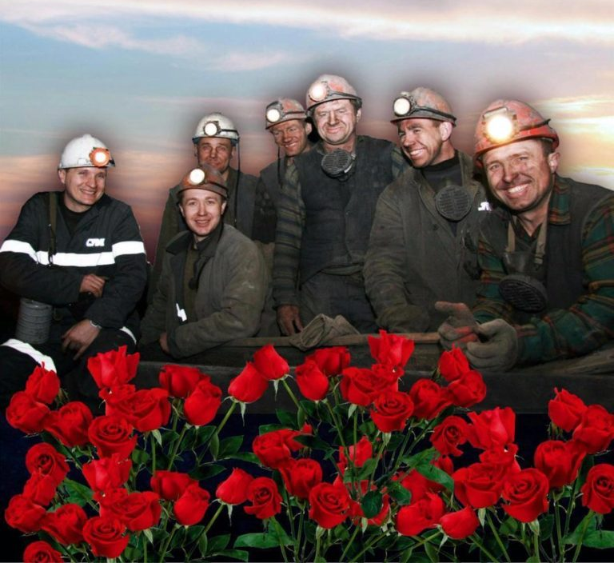

Шахтер - одна из самых тяжелых и сложных, но, безусловно, важных для страны профессий. Ежегодно в последнее воскресенье лета празднуется День шахтера. В 2022 году - 28 августа.
Свой профессиональный праздник отмечают мужественные люди, чей нелегкий труд – залог успешного развития экономики. Более полувека Россия и другие страны – бывшие советские республики — отмечают День шахтёра, отдавая должное самоотверженному труду славной многотысячной армии горняков.
Угольная промышленность была и остается одной из ключевых отраслей российской экономики, обеспечивая топливом предприятия и население. От количества и качества добытого сырья зависит, будет ли тепло в квартирах жителей не только данного района, но и всей страны предстоящей зимой.
День шахтера был официально утвержден в СССР с подачи министров угольной промышленности А.Ф. Засядько и Д.Г. Оника 10 сентября 1947 года. Первый раз День шахтера отмечался 29 августа 1948 года.
Имя, которое, наверное, сразу вспоминается в разговоре о шахтерах – имя Алексея Стаханова. 31 августа 1935 года шахтер Алексей Стаханов, благодаря особым условиям организации труда, установил рекорд: за 5 часов 35 минут добыл 102 тонны угля –
14 норм. С этого времени в историю вошли слова «стахановец», «стахановское движение», «работать по-стахановски».
Для угольно-добывающих городов и районов День шахтера является важным праздником и широко отмечается концертами под открытым небом и народными гуляниями.
Но сегодняшняя дата – не только праздник, в этот день также вспоминают тех, кто отдал шахтерскому делу свою жизнь. Поэтому праздничные мероприятия традиционно начинаются с возложения цветов к памятникам погибшим шахтерам. Сегодня День шахтера отмечают угольщики России, Беларуси, Казахстана,Кыргызстана, Украины.

Литература
1. Города шахтёрской славы Кузбасса : информационно-краеведческий бюллетень.
В 12 выпусках. Выпуск 1. Шахтёрская доблесть Новокузнецка /
составители: А. Ю. Нужденко, П. П. Лизогуб ; Специальная библиотека
Кузбасса для незрячих и слабовидящих. – Кемерово : КузОСБ, 2021. – 40 с. : ил. –
Текст: непосредственный. – То же [Текст(тактильный) : непосредственный].
2. Города шахтёрской славы Кузбасса : информационно-краеведческий бюллетень.
В 12 выпусках. Выпуск 2. Шахтёрская летопись Анжеро-Судженска / составители:
А. Ю. Нужденко, Д. П. Несмеянова ; Специальная библиотека Кузбасса
для незрячих и слабовидящих. – Кемерово : КузОСБ, 2021. – 32 с. –
Текст : непосредственный. – То же [Текст (тактильный) : непосредственный].
3. Города шахтёрской славы Кузбасса : информационно-краеведческий бюллетень.
В 12 выпусках. Выпуск 3. Прокопьевск – чёрная жемчужина Кузбасса / составители:
А. Ю. Нужденко, С. В. Гафарова, А. В. Грошева ; Специальная библиотека Кузбасса
для незрячих и слабовидящих. – Кемерово : КузОСБ, 2021. – 60 с. –
Текст : непосредственный. – То же [Текст (тактильный) : непосредственный].
4. Города шахтёрской славы Кузбасса : информационно-краеведческий бюллетень.
В 12 выпусках. Выпуск 4. Угольное сердце Междуреченска /
составители: А. Ю. Нужденко, Т. Г. Бирюкова ; Специальная библиотека Кузбасса
для незрячих и слабовидящих. – Кемерово : КузОСБ, 2021. – 48 с. –
Текст : непосредственный. – То же [Текст ( тактильный) : непосредственный].
5. Города шахтёрской славы Кузбасса : информационно-краеведческий бюллетень.
В 12 выпусках. Выпуск 5. Шахтёрская судьба Киселёвска / составители:
А. Ю. Нужденко, Н. А. Елецкая ; Специальная библиотека Кузбасса
для незрячих и слабовидящих. – Кемерово : КузОСБ, 2021. – 44 с. –
Текст : непосредственный. – То же [Текст (тактильный) : непосредственный].
6. Города шахтёрской славы Кузбасса : информационно-краеведческий бюллетень.
В 12 выпусках. Выпуск 6. Чёрное золото Ленинска-Кузнецкого / составители:
А. Ю. Нужденко, И. П. Безносикова ; Специальная библиотека Кузбасса
для незрячих и слабовидящих.- Кемерово : КузОСБ, 2021. – 48 с. : ил. –
Текст: непосредственный. – То же [Текст(тактильный) : непосредственный].
7. Города шахтёрской славы Кузбасса : информационно-краеведческий бюллетень.
В 12 выпусках. Выпуск 7. Берёзовский – шахтёрские рекорды / составители:
А. Ю. Нужденко, О. А. Крылик, Ю. В. Гончарова ; Специальная библиотека
Кузбасса для незрячих и слабовидящих.- Кемерово : КузОСБ, 2021. – 52 с. : ил. –
Текст: непосредственный. – То же [Текст( тактильный) : непосредственный].
8. Города шахтёрской славы Кузбасса :информационно-краеведческий бюллетень.
В 12 выпусках. Выпуск 8. Белово - центр угольногокрая / составители:
А. Ю. Нужденко, Н. М.Федосеева ; Специальная библиотека Кузбасса для
незрячих и слабовидящих. - Кемерово : КузОСБ,2021. – 52 с. : ил. –
Текст : непосредственный.
9 .Города шахтёрской славы Кузбасса : информационно-краеведческий бюллетень.
В 12 выпусках. Выпуск 9. Кемерово – шахтёрская столица Кузбасса /
составители: А. Ю. Нужденко,В. Е. Липатников ; Специальная библиотека
Кузбасса для незрячих и слабовидящих. – Кемерово: КузОСБ, 2021. – 56 с. : ил. –
Текст : непосредственный. – То же [Текст( тактильный) : непосредственный].
10. Города шахтёрской славы: информационно-краеведческий бюллетень.
В 12 выпусках. Выпуск 10. Горняцкая история Осинников / составители:
А. Ю. Нужденко, О. А. Курбатов ; Специальная библиотека Кузбасса
для незрячих и слабовидящих. – Кемерово: КузОСБ, 2021. – 32 с. : ил. –
Текст : непосредственный. – То же [Текст( тактильный) : непосредственный].
11. Исаева, Н.Жили в землянках, бараках, палатках. Почёта и уважения шахтёры
ждали долго [Кузбасс] / Н.Исаева. - Текст : непосредственный //
Аргументыи факты. – 2021. – N 12. – С. 20.
12. Кравцова, Л. А. Уголь Кузбасса - чёрное золото России :)научно-популярное издание /
Л. А. Кравцова ; ИУ СО РАН ; ФИЦ УУХ СО РАН ; Кемеровская областная
специальная библиотека для незрячих и слабовидящих. - Кемерово, 2020. - 20 с. : ил. +
46 л. : ил. + 1 CD-ROM (33 мин). - Текст (укрупнённый) : непосредственный +
Текст (тактильный) : непосредственный + Устная речь : аудио.
13. Кузбасская тетрадь : стихи поэтов Кузбасса о шахтёрах и шахтёрском крае :
[300-летие промышленного освоения Кузбасса] // Наш современник. – 2021. –
№ 6. – С. 9-54.
14. Монченко, А.Н. Славим шахтёрский труд: сценарий праздника ко Дню шахтёра
для старшего дошкольного возраста / Алевтина Николаевна Монченко. –
Текст : электронный // Педагогические таланты России.
Всероссийский информационно-образовательный портал
профессионального мастерства педагогических работников: [сайт]. –
URL: https://педталант.рф/монченко-а-н-сценарий-праздника
(дата обращения: 12.09.2021). – Режим доступа: Педталант.рф

15. Ничик, Н. Н. Как же мне не писать о шахтёрах / читает Л. Юрова. –

Устная речь : аудио // Кирчик Л. В. Странички из походного блокнота. –

Кемерово : КузОСБ, 2021. - 1 фк. (6 ч 15 мин). – с издания ГКУК "КузОСБ", 2021.

16. Романов, В. П.Пласт углекаменный : воспоминания / В. П.Романов ;

читает Л. Юрова. – Устная речь : аудио // Шахтёрский характер :

рассказы писателейКузбасса и Донбасса. – Кемерово : КузОСБ,

2021. – 1 фк. (5 ч 30 мин).

17. Рубила уголь женщина в забое : [аудиокнига] / издатель Ю. С. Тотыш ;

редакторы: Э. П. Пономарёва, Г. И. Юрченко ; читает Е. Крупина. –

Кемерово : КузОСБ, 2020. – 4 аудиокассеты (15 ч 6 мин) : 2,38 см/с, 4 дор. –

С издания: Кемерово : Весть, 2005. – Устная речь : аудио.
18. Шахтёрская доля такая... : [к 300-летиюобразования Кузбасса] /
редактор-составитель С.Донбай ; читают волонтёры в рамках
Всекузбасскойакции "Летопись земли Кузнецкой". - Кемерово :КузОСБ, 2021. –
1 фк. (1 ч 49 мин). – Запись соригинала ГКУК "КузОСБ", 2021. – Устная речь :аудио.
19. Шахтерское сердце поет : сборникшахтерских песен композиторов Кузбасса. –
Текст : непосредственный. – Кемерово, 2013. – 101 с.
20. Шахтёрский характер : рассказы писателей Кузбасса и Донбасса /
сост. Н. А. Гревцов ; На протяжении века : очерки / М. М. Кушникова ;
Легендариум. Легенды городов Урала, Сибири и Дальнего Востока /
И. Ю. Маранин ; Пласт углекаменный / В. П. Романов ; История Сибири.
От Ермака до Екатерины II / П. А. Словцов ; Преодоление / А. Г. Тулеев. –
Кемерово : КузОСБ, 2021. – 1 фк. (83 ч 4 мин). – Устная речь : аудио.
21. Ярощук, Д. Легендарные шахты Кемерова / Дмитрий Ярощук. –
Кемерово. – Текст : непосредственный // Кемерово. – 2021. – № 65. – С. 14-15.

1 августа - 55 лет назад (1967 г.) в Новокузнецке открыт памятник известному металлургу, главному инженеру Кузнецкстроя Ивану Павловичу Бардину
(Авторы: скульптор С. Д. Шапошников, архитектор Ю. П. Гумбург).
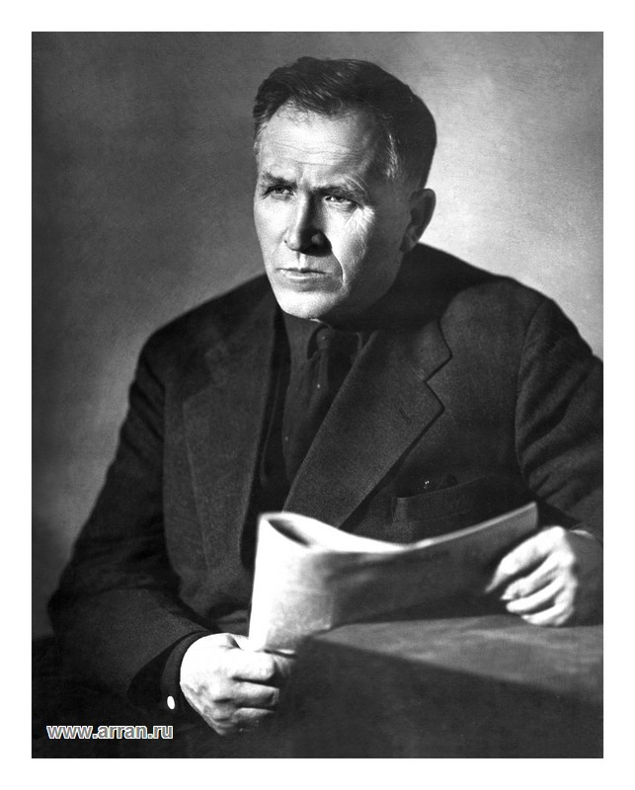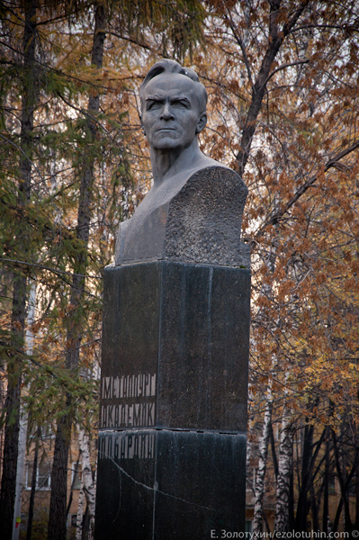
С его именем связано создание металлургической базы на востоке страны и рождение города Новокузнецка. Бардин стоял во главе технического руководства Кузнецким металлургическим комбинатом в первые самые трудные 8 лет - в период строительства и освоения. Его выдающаяся инженерная и научная эрудиция, широта взглядов, оправданный риск в сочетании с твердостью и решительностью помогли построить и пустить завод в невиданно короткий срок. Иван Павлович Бардин - одна из самых ярких фигур в истории отечественной металлургии. В 1932 г. он избран действительным членом АН СССР, его заслуги в металлургии отмечены семью орденами Ленина.

Литература

- Бюст И. П. Бардина. – Текст : электронный // Библиотека им Н. В. Гоголя
МБУ «МИБС» г. Новокузнецка:[сайт]. – URL: https://libnvkz.ru/chitatelyam/o-novokuznetske/dostoprimechatelnosti/bust-bardina (Дата обращения: 12.09.2021). –
Режим доступа: Libnvkz.ru
2. Кузнецкстрой : [И. П. Бардин]. – Текст : непосредственный //
Кузбасс в документальных памятниках: 300 уникальных и
значимых документов по истории Кузбасса XVII-начала XXI века:
научно-популярное издание / автор-составитель А. Ю Карпинец
(руководитель авторского коллектива), А. Н. Ермолаев, А. Б. Коновалов,
М. Г. Леухова, Л. А. Скрябина, И.Ю. Усков ; ответственный редактор
А. Ю. Просеков. – Кемерово : Кузбасская медиа-группа, 2021. – 400 с. ;
ил. – С.180-181.

2 августа 85 лет со дня рождения Геннадия Акепсимовича Естамонова (1937-2012),прозаика, члена Союза писателей России.

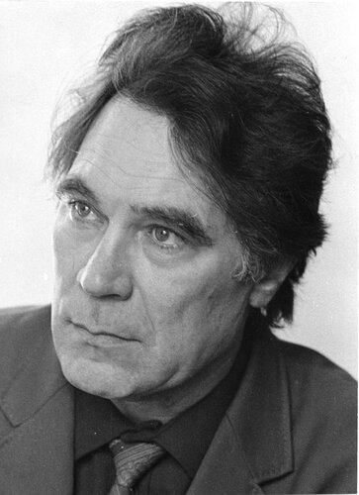

Геннадий Естамонов родился в г.Сковородино Амурской области.Воспитывался в детском доме.Окончил Кемеровский химико-механический техникум.Работал мастером, инженером отдела оборудования на кемеровском заводе «Карболит».Первые рассказы появились в 1979 году в альманахе «Они Кузбасса», а в 1983 году вышла его первая книга «Здесь я живу».Публикации в сборниках и периодических изданиях:
«Огни Кузбасса» (Кемерово), «Рассказы писателей Кузбасса» (Кемерово).
Литература о жизни и творчестве Естамонова: «Чем жива и богата душа: штрихи к творческому портрету Геннадия Естамонова». Жил в г.Кемерово. Ушёл из жизни 13 июля 2012 года.

Литература

1.Тюшина,Е. Трудные повести Геннадия Естамонова / Е. Тюшина.–
Текст : электронный // Проза.ру :[сайт]. – URL: https://proza.ru/2019/02/19/658
(дата обращения: 12.09.2021).

28 августа - 115 лет назад (1907 г.) на Кемеровском руднике заложена первая шахта, оборудованная конным воротом. Шахта «Диагональная» в 1928 г. вошла в состав шахты «Центральная».

Литература
1. Города шахтёрской славы Кузбасса : информационно-краеведческий бюллетень.
В 12выпусках. Выпуск 9. Кемерово – шахтёрская столица Кузбасса /
составители: А. Ю. Нужденко,В. Е. Липатников ; Специальная библиотека
Кузбасса для незрячих и слабовидящих. – Кемерово: КузОСБ, 2021. – 56 с. : ил. –
Текст : непосредственный. – То же [Текст( тактильный) : непосредственный]
2. Соколова В.П. Из летописи Кузбасса / В. П. Соколова. – Кемерово :
Книжное издательство, I960. – 121 с. – В содержании: с. 20 –
Текст : непосредственный.
3. Угольная промышленность Кузбасса, 1721-1996 / [К. А. Заболотская,
А. А. Халиулина, З. Г. Карпенко и др.]; Администрация Кемеровской
области, Кемеровский государственный университет. – Кемерово :
Книжное издательство, 1997. – 301 с. – В содержании: С. 295. –
Текст : непосредственный.

28 августа - 115 лет назад (1907 г.) был основан Кемеровский рудник, заложена первая шахта -№1. Весной 1907 года к востоку от деревни Кемерово, на Лысой горе началась проходка шурфов для закладки двух мелких шахт и штолен по пластам: Промежуточным и Андреевским (впоследствии - Волкова и Кемеровский). В сентябре был вскрыт пласт толщиной 7 м. и заложена третья шахта. Кемеровское месторождение оказалось очень богатым. Здесь на глубине 350 м., в точке, называемой Балахонской свитой, простирающейся на десятки километров, было обнаружено 35 рабочих пластов.
29 августа - 25 лет назад (1997 г.) утверждено положение «О гербе и флаге города Кемерово».



Литература
1. Гербы городов Кузбасса : [к 300-летию образования Кузбасса] /
составитель О. М. Шатрова ; Специальная библиотека Кузбасса для
незрячих и слабовидящих. - Кемерово : КузОСБ, 2021. - 26 с. :
21 л. ил. + 1 фк. – Текст (укрупнённый) : непосредственный +
Изображение (двухмерное, тактильное) : непосредственное +
Устная речь : аудио.
2. Сохарева, О. Герб как повод для гордости / О. Сохарева. – Текст :

непосредственный // Кузбасс: вехи истории : пресс- дайджест :

[к 300-летию промышленного освоения Кузбасса] / составитель

С. Р. Ходова ; Специальная библиотека Кузбасса для незрячих и
слабовидящих. – Кемерово : КузОСБ, 2021. – 56 с. : ил. – Глава 2.24.
3. Сухацкий, В. Странный Кемерово / Владимир Сухацкий. – Кемерово :[б. и.], 2016.–
304 с. – В содержании: с. 111.

31 августа - 110 лет со дня рождения Александра Никитича Волошина
(1912–1978), прозаик, член Союза писателей СССР.

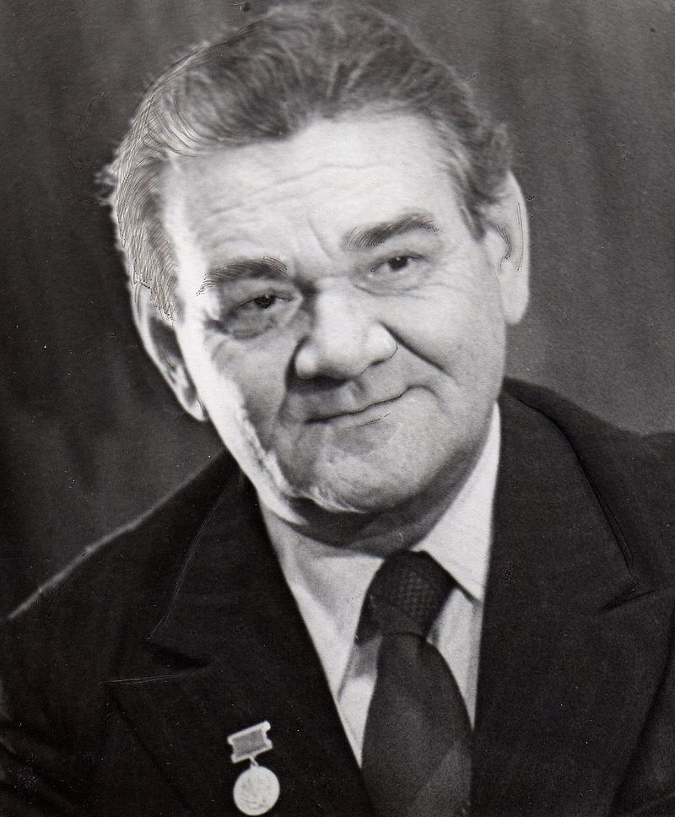
Александр Никитич Волошин родился в Ленинграде. Девятнадцатилетним юношей приехал на строительство Кузнецкого металлургического комбината. А.Н. Волошин –участник Великой Отечественной войны. После демобилизации из армии работал корреспондентом газеты «Кузбасс». С 1948 года - профессиональный литератор. В 1949 году в Москве и Новосибирске был издан первый роман писателя «Земля Кузнецкая», удостоенный Государственной премии СССР. В 1950 году А.Н. Волошин был принят в члены Союза писателей СССР. Умер в 1978 г. в Кемерове. Имя прозаика и драматурга А. Волошина известно не только у нас в стране, но и за рубежом.

Литература
- Тюшина, Е. Про жизнь хороших людей. Александр Волошин / Екатерина

Тюшина. – Текст : электронный // Проза.ру : [сайт]. –

URL: https://proza.ru/2015/04/23/246 (дата обращения: 12.09.2021).

Сентябрь

50 лет назад (1972 г.) открыт Кемеровский технологический институт пищевой промышленности (в настоящее время – институт в составе КемГУ). Первый выпуск молодых специалистов вуза (инженеров-технологов и инженеров-механиков холодильной, пищевой, мясомолочной промышленности) численностью 294 человека состоялся в 1977 году. Ученые КемТИППа принимают участие в международных конференциях, их разработки экспонируются на различных выставках, награждаются медалями и отмечаются дипломами различных степеней. Научные работы их учеников -студентов тоже постоянно представляются на различных конкурсах, конференциях, в том числе и на международных. О практической направленности работы ученых института свидетельствуют разработки по технологии изготовления новых сортов конфет, мармелада, рецептуры майонеза, напитков, тортов, печенья, кексов, и что особенно интересно, цветного хлеба.
3 октября 2017 года по приказу министра образования от 3 октября 2017 г. №996 КемТИПП был присоединён к КемГУ как структурное подразделение, возможность чего была объявлена ещё за год до объединения. С 5 февраля 2018 года КемТИПП был ликвидирован. Его факультеты перешли в непосредственное подчинение КемГУ.

Литература
- Западная Сибирь: Земля, открытая миру / Коллектив авт. – Новокузнецк :
ПризмаДо ; Новосибирск : Вояж, 2000. – 367 с. : ил. – (Кто есть кто ; выпуск 6). –
В содержании: с. 286. – Текст : непосредственный.

1 сентября - 90 лет назад (1932 г.) открыт педагогический техникум в
г. Ленинск-Кузнецкий.

5 сентября - 25 лет назад (1997 г.) в Кемеровском Государственном университете состоялось открытие регионального центра международной компьютерной сети INTERNET

5 сентября - 75 лет назад (1947 г.) в с. Пустовалово Самарской области родился Суслов Александр Васильевич, российский художник, работающий в жанрах монументальная живопись, станковая живопись, уникальная графика, прикладное искусство (стекло).

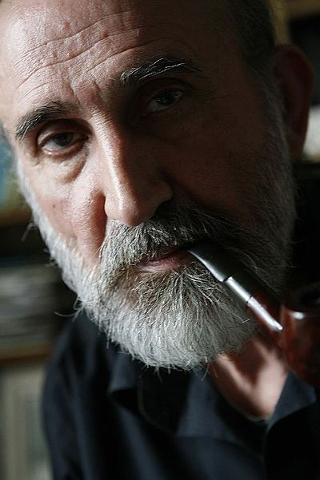

А. В. Суслов окончил Харьковский художественно-промышленный институт. С 1976 г. - в Кемерове, с 1986 г. - живет и работает в Новокузнецке. Живописный язык работ А. Суслова многозначен и своеобычен. Он - приверженец яркого цветового решения, смелого и неожиданного композиционного настроения. Монументальная живопись занимает немалое место в творческой жизни этого художника. Обладатель Гран-при - высшей награды администрации Кемеровской области на выставке-конкурсе «Сибирские палитры» (1997г.), Лауреат конкурсов «Современная сибирская живопись» (1993г.), «Сибирский колорит» (1994г.), «50 лет Победы» (1995г.).
Член Союза художников с 1985 г.
Произведения А. Суслова находятся в собрании Министерства культуры России, в Государственном Русском музее, художественных музеях Новокузнецка, Кемерово, Новосибирска, Барнаула, Томска, Омска, а также в многочисленных художественных галереях, учреждениях, организациях, банках и частных коллекциях, как в России, так и за рубежом (Германия, Нидерланды, Италия, Франция, Финляндия, Венгрия, США, Канада и др.).
Александр Суслов является известным общественным и культурным деятелем Сибири (организация крупных выставок, симпозиумов, художественных проектов в Сибири и Германии).Александр Суслов пишет стихи и авторские песни.

Литература
1. Суслов Александр Васильевич: биография. – Текст : электронный //
Новокузнецкое городское отделение Всероссийской творческой
общественной организации» Союз художников России» : [сайт]. –
URL: https://shr42.ru/organizaciya/predsedatel/ (дата обращения: 12.09.2021).

7 сентября - 65 лет назад (1957 г.) в г. Кемерово на правом берегу реки Томи, на Красной Горке воздвигнут обелиск в честь первооткрывателя кузнецкого угля Михаилы Волкова.

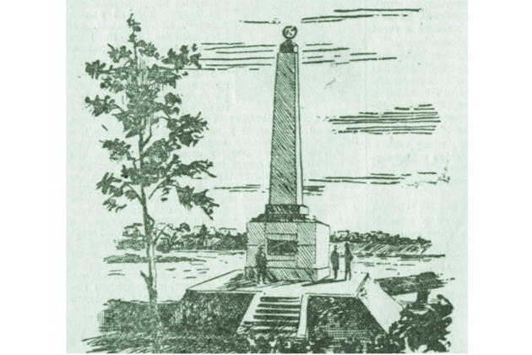

Обелиск был установлен в сентябре 1957 г. на правом берегу Томи на Красной горке - месте открытия М. Волковым Кемеровского месторождения.
На мемориальной доске была сделана надпись: «Первооткрывателю Кузнецкого угля Михайле Волкову в день пятидесятилетия Кемеровского рудника. Сентябрь 1957 г.»
В 1960 г. обелиск постановлением Совета Министров РСФСР был включен в список памятников культуры государственного значения.
В настоящее время обелиск перенесен к зданию музея «Красная Горка», а на его месте установлен монумент «Память шахтерам Кузбасса».

Литература

1. БарабановЮ. В. И др. Памятники труда Кемеровской области /
Ю. В. Барабанов, А. М. Кулемзин, Л. В. Чистякова. –
Текст : непосредственный. – Кемерово : Современная отечественная книга,
1993. – 158 с. : ил. – С. 23-24.

17 сентября - 75 лет назад ( 1947 г. ) в Осинниках открылся горный техникум
( в настоящее время – ГПОУ «Осинниковский горнотехнический колледж»).

17 сентября 1947 года Совет Министров СССР принял Постановление № 3280 «Мероприятиях по обеспечению угольной промышленности инженерами и техниками и повышению качества их подготовки», целью которого было увеличение выпуска горных техников и инженеров.
Ровно через месяц, 17 октября, Министерством угольной промышленности был издан Приказ об открытии Осинниковского горного техникума.

Литература
- Государственное профессиональное образовательное учреждение
«Осинниковский горнотехнический колледж». История. – Текст : электронный //
ГПОУ «Осинниковский горнотехнический колледж» : [сайт]. –
URL: http://saaon.ru/istoriya/ (дата обращения 12.09.2021).

22 сентября - 80 лет назад (1942 г.) в г.Кемерово родился Сергей Лаврентьевич Донбай, поэт, член Союза писателей России.
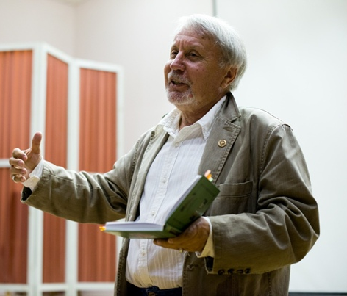

Сергей Лаврентьевич Донбай родился в городе Кемерово в семье архитектора. На одном из зданий, построенных его отцом, есть мемориальная доска. Сергей Донбай учился в Новосибирском инженерно-строительном институте. Работал архитектором в «Кемеровгражданпроекте». С 1976 года в журнале «Огни Кузбасса»: ответственный секретарь, затем главный редактор.Автор многих книг стихотворений, последняя из которых «Посредине России», вышла в издательстве "Российский писатель". Печатался в газетах, журналах и коллективных сборниках Сибири, России и за рубежом.
Член Высшего творческого совета Союза писателей России. Заслуженный работник культуры РФ, имеет премии им. В.Д. Фёдорова, Александра Невского, «Белуха» им. Г. Д. Гребенщикова, архиерейскую грамоту «В благословение за усердные труды во славу Святой Церкви». Живёт в Кемерове.

Литература
1. Донбай, С. Л. Время на мне поменялось... : стихотворения / С.Донбай. –
Текст : непосредственный // Сибирскиеогни. – 2020. – N 11. – С. 113-115.
2. Донбай, С.Л. "Забуду все печали": Стихи / С. Донбай. – Устная речь : аудио //
Голоса Сибири. – 2004. – № 1. – к. 4 д. 3 кас. – С издания: Наш современник. –
2003. – № 1. – С. 101-103.
3. Донбай,С. Кемеровская хроника : стихи : [300 лет Кузбассу] /
Сергей Донбай. – Текст : непосредственный // Огни Кузбасса. – 2021. –
№ 3. – С. 3-4.
4. Донбай, С. Л.Мы нарисуем город словом : стихи. / С. Л. Донбай ;
Читает Т. Ю. Груднева. – Устная речь : аудио. – Кем. б-ка для незрячих, 2009. –
1 кас. ( 32 м.). – С издания: Кемерово: Кузбассвузиздат, 2008.
5. Донбай С. Л. Стихотворения / С. Л. Донбай. – Кемерово: Сибирский родник,
1996. – 289 с. – Текст : непосредственный.
6. Литературная студия "Притомье" / Кемеровская организация Союза
писателей РСФСР, Кемеровский обком ВЛКСМ, Кемеровская областная
организация ДОК. – Кемерово : Кемеровское книжное издательство, 1982. –
29 с. : портр. – Кемерово, 1982. – 29 с. – В содержании: С. 11.
7. На родине моей повыпали снега.... Поэтический век земли Кузнецкой /
редактор-составитель Виктор Михайлович Баянов;
Художник В. П. Кравчук. – Кемерово : Сибирский писатель, 1998. – 503 с. –
В содерании: с. 89-98.
8. Тюшина, Е. Ни дня без строчки. Сергей Донбай / Екатерина Тюшина //
Проза.ру :[сайт ]. – URL: https://proza.ru/2014/11/07/290 (дата обращения: 18.09.2021).

30 сентября - 105 лет назад (1917 г.) началась промышленная эксплуатация Прокопьевского угольного месторождения.

Литература
1. Города шахтёрской славы Кузбасса : информационно-краеведческий
бюллетень.В 12 выпусках. Выпуск 3. Прокопьевск – чёрная жемчужина
Кузбасса / Составители: А. Ю. Нужденко, С. В. Гафарова, А. В. Грошева ;
Специальная библиотека Кузбасса для незрячих и слабовидящих. –
Кемерово : КузОСБ, 2021. – 60 с. – Текст : непосредственный. –
То же [Текст (тактильный) : непосредственный].
2. Давыдов, В. Шахта "Центральная" (3-3-бис) / Виктор Давыдов. –
Прокопьевск, 1998. - 189 с. : ил., портр. – Текст : непосредственный.

Октябрь
95 лет назад (1927 г.) Совет Национальных Меньшинств Народного комиссариата просвещения издал первый шорский букварь.

Литература
1. Соколова В.П. Из летописи Кузбасса / В. П. Соколова. – Кемерово :
Книжное издательство, I960. – 121 с. – в содержании: с. 60. –
Текст : непосредственный.
2. Учебное пособие «Шорский букварь для взрослых». – Текст : непосредственный //
Кузбасс в документальных памятниках: 300 уникальных и
значимых документов по истории Кузбасса XVII-начала XXI века:
научно-популярное издание / автор-составитель А..Ю. Карпинец
(руководитель авторского коллектива), А. Н. Ермолаев, А. Б. Коновалов,
М. Г. Леухова, Л. А. Скрябина, И.Ю. Усков ; ответственный редактор
А. Ю. Просеков. – Кемерово : Кузбасская медиа-группа, 2021. –
400 с. ; ил. – С.180-181.

1 октября - 120 лет назад (1902 г.) начались занятия в 3-х классах Мариинской женской прогимназии (неполной гимназии).
Ныне это МАНОУ "Гимназия №2" (муниципальное автономное нетиповое образовательное учреждение) г. Мариинска.

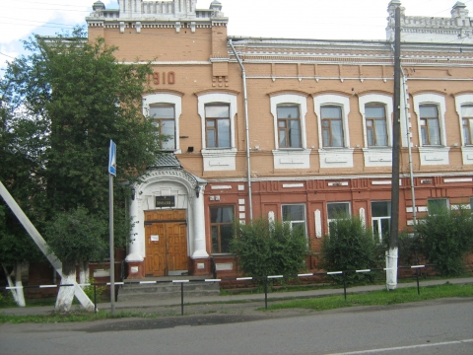
У гимназии своя история: она ровесница XX века. Здание гимназии – архитектурный памятник конца XIX века. В 1910 году состоялся первый выпуск. С июля 1910 года прогимназия была преобразована в гимназию, которая состояла из 7-ми нормальных классов и одного специального, педагогического. Это было среднее женское учебное заведение ведомства Министерства народного просвещения. Уставная декларация – всесословная женская гимназия. Уже тогда в гимназии предоставлялась возможность учиться детям всех сословий.
Так, в 1902 – 1903 уч. году в Мариинской гимназии обучалось 73 ученицы. По сословиям они подразделялись следующим образом: дворяне и чиновники – 10; почётные граждане и купцы – 11; мещане и ремесленники – 48; крестьяне – 5. плата за учение была определена в 10 рублей, малоимущим 3 рубля в год. Традиция принимать детей не только города, но и села, оставалась и в советский период. Несмотря на то, что было строгое закрепление микроучастков за школами, в старших классах всегда оказывалось несколько детей, которые временно переезжали в Мариинск для получения полноценного среднего образования.

Литература
- Кутергина Е. Б. У гимназии своя история: она ровесница ХХ века /
Елена Борисовна Кутергина. – Текст : электронный //
Муниципальное автономное нетиповое образовательное учреждение
«Гимназия №2» : [сайт]. – URL:
https://proshkolu.ru/org/105-109/blog/165809/ (дата обращения: 13.09.2021)

2 октября - 105 лет назад (1917 г.) началась промышленная эксплуатация Киселевского каменноугольного месторождения.

Литература
- Города шахтёрской славы Кузбасса : информационно-краеведческий бюллетень. В 12 выпусках. Выпуск 5. Шахтёрская судьба Киселёвска /
составители: А. Ю. Нужденко, Н. А. Елецкая ; Специальная библиотека
Кузбасса для незрячих и слабовидящих. – Кемерово : КузОСБ, 2021. –
44 с. – Текст : непосредственный. – То же [Текст
(тактильный) : непосредственный].
2. Из истории рабочего класса в Кузбассе (1917-1971). – Кемерово, 1972. –
Вып. 4. – Текст : непосредственный.

19 октября - 75 лет со дня рождения Екатерины Владимировны Дубро (1947-2008), прозаик, член Союза писателей России.

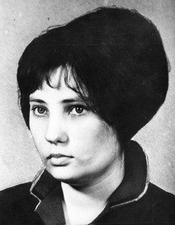
Писательница, член Союза писателей России. Родилась в поселке Тяжинский Кемеровской области. Окончила с серебряной медалью школу № 2 города Юрги.
Занималась литературным творчеством с 12 лет. Тяжелая болезнь стала причиной вынужденного затворничества писательницы. Но она никогда не падала духом – училась заочно на центральных государственных курсах иностранных языков и одновременно работала швеей надомницей в комбинате бытового обслуживания, чтобы заработать пенсию.
В творческом наследии Екатерины Дубро рассказы, повести, «рассказочки». И в каждом, даже самом маленьком произведении, какой-то яркий штрих ее бытия. Она пишет о нелегких житейских проблемах, выпавших на ее долю, о людях, с которыми сводила судьба, об ответственности человека за свою жизнь. Екатерина Дубро всегда полагалась на себя, а это значит, находила силы не сломаться в тяжелейшем поединке с недугом, приковавшим ее к постели.
В 1973г. в Кемеровском книжном издательстве вышла первая книга писательницы «Вернусь звездопадом». Она сразу же обратила на себя внимание особой лиричностью, подкупающей теплотой, хорошим литературным языком. Девушке было 25 лет, из них - 11 она уже не вставала. Жить и писать – эти слова были для Екатерины Дубро равнозначны.За книгу «Вернусь звездопадом» писательница награждена премией «Молодость Кузбасса».В 1985году Екатерина Владимировна стала членом Союза писателей России.Екатерина Дубро – автор девяти книг. За книгу «Нежность» в 2001 году Екатерина Владимировна удостоена премии имени А.Н. Волошина.
За особый вклад в культурное развитие города Юрга, выразившийся в многолетнем литературном творчестве, за стойкость и жизненное мужество городской совет народных депутатов принял решение о присвоении Екатерине Владимировне Дубро звания «Почетный гражданин города Юрги».

Стараниями ее сподвижника М.Б. Туралиной создан Благотворительный фонд Е.В. Дубро, который занимается продвижением творческого наследия писательницы, посмертным изданием ее произведений. В 2013 году создан музей-квартира Екатерины Дубро (г. Юрга, ул. Московская, дом № 10, кв. 3).

Литература
- Дубро, Е. В. Двойные бусы : повесть- сказка / перевод с английского Е. Дубро; читает Т. Ю. Груднева. – Кемеровская библиотека для незрячих, 2009. –
2 кас. (6 ч25 м). – С издания : Юрга : [б.и. ], 2008. – Устная речь : аудио.
- Дубро, Е. В.Оглянись, расставаясь: Повести, сказки / Е. В. Дубро ; Читает Ю.
В. Боткина. – Кемеровская библиотека для незрячих, 1998. – 2 кас. (6 ч. 38 м.). –
С издания: Кемеровское книжное издательство, 1982. – Устная речь : аудио.
3. Дубро, Е. В. Подсказка от ангела : рассказочки / Е. Дубро; читает
Т. Ю. Груднева. – Кемеровская библиотека длянезрячих, 2009. –
1 кас. (3 ч. 19 м.). – С издания: Юрга : [б.и.], 2007. – Устная речь : аудио.
4 Лавряшина, Ю. «Встречи неслучайны…» : [К юбилею Екатерины Дубро] /
Юлия Лавряшина. – Текст : непосредственный // Огни Кузбасса. – 2007. –
№ 5. – С. 19-20.
5 Ходанен, Л. Художественный мир Екатерины Дубро / Л. Ходанен. –
Текст : непосредственный // Огни Кузбасса. – 1984. – №1. – С. 68-70.
6. Чурилов, В. И. Первая публикация. Памяти Екатерины Дубро :
[О публикации стихотворения Е. Дубро «Две дороги» в юргинской газете
«Свет Ильича» в 1962 г.] / В. И. Чурилов. – Текст : непосредственный //
Огни Кузбасса. – 2009. – № 2. – С. 104-105.

19 октября - 25лет назад (1997 г.) в Кузбассе прошли первые выборы губернатора области. Избран Аман Гумирович Тулеев, набравший 94,5% голосов избирателей.

20 октября - 65 лет назад (1957 г.) в с. Красном (Ленинск-Кузнецкий район) открыт обелиск героям-партизанам погибшим от рук колчаковцев.

24 октября – 55 лет назад (1967) впервые в истории Новокузнецка решением городского исполкома горсовета народных депутатов № 244 было присвоено звание «Почетного гражданина города Новокузнецка». Его был удостоен первостроитель Кузнецкстроя, знаменитый землекоп, человек-«экскаватор» Андрей Севастьянович Филиппов.
https://libnvkz.ru/chitatelyam/o-novokuznetske/xronika/1960

Ноябрь

1 ноября - 50 лет назад (1972 г.) в г. Кемерово решением облисполкома открыто художественное училище (Кузбасский художественный колледж).

Литература

1. История колледжа. – Текст : электронный // «Кузбасский художественный

колледж» :[сайт] . – URL: http://xn--j1aal2a.xn--p1ai/istoriya/istoriya (дата обращения: 13.09.2021)

2 ноября - 55 лет назад (1967 г.) Принято в эксплуатацию двухэтажное кирпичное здание широкоформатного кинотеатра «Юбилейный» на 1240 мест. Кинотеатр открыт показом фильма «Железный поток» по одноименному роману Серафимовича.

5 ноября - 70 лет назад (1952 г.) родился поэт, писатель, член Союза писателей России Виктор Анатольевич Коврижных.

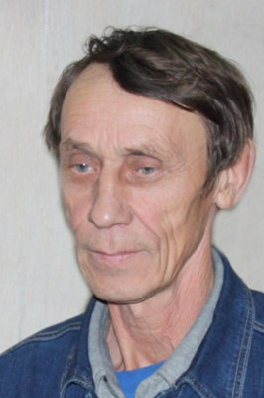
Виктор Анатольевич Коврижных родился в селе Старобачаты Беловского района. Воспитывался в большой крестьянской семье, где росли еще 4 сына.Учился на электромонтера, работал на Бачатском разрезе и автопредприятиях Кемерова. Попутно освоил ряд специальностей: электросварщик, тракторист, монтер путей, машинист железнодорожного крана, составитель поездов.
Писать стихи начал с 9 лет. Поэтом стать не собирался, мечтал быть мореходом. Лишь в 25 лет сформировалось убеждение, что необходимо заниматься литературным творчеством. К тридцати годам решился послать свои стихи в областной альманах "Огни Кузбасса", где и был замечен поэтом, главным редактором этого издания Сергеем Донбаем.Стихи и проза публиковались в журналах и альманахах, в том числе: «Смена», «Наш современник», «Поэзия», «Истоки», «Рабоче-крестьянский корреспондент» (Москва), журнале «Бег» (Санкт-Петербург), в сибирских региональных изданиях: «Сибирские огни» (Новосибирск), «Огни Кузбасса» (Кемерово), «Стильная провinция» (Белово).Виктор Анатольевич - автор поэтических книг, изданных в разные годы в издательствах г. Кемерово. Лауреат литературных премий «Образ», «Энергия» и ежегодной премии журнала «Огни Кузбасса».Абсолютный победитель международного поэтического конкурса «БЛК» на интернет-сайте «Стихи.ру» по итогам за январь 2012г.
Лауреат премии журнала "Сибирские Огни" - 2018. В номинации "Поэзия" за стихи "За горьким хлебом в холода...", опубликованные в журнале "Сибирские Огни". - 2018. - № 10.
За развитие и вклад в отечественную культуру награжден медалью «За веру и добро» и юбилейной медалью «К 100-летию профсоюзов».В настоящее время живет на малой родине – в Старобачатах.

Литература
1. Коврижных, В. Искупление [Звукозапись] : повесть // ГолосаСибири. – 2013. –
N 1. – сер. 1 д. 1 кас. – С издания: Огни Кузбасса. – 2012. – N 6. – С. 4-51.
2. Коврижных, В. Избранное Время : стихотворения / В. Коврижных ;
Читает Л. Юрова. –Устная речь : аудиостихотворения / В. Коврижных //
Голоса Сибири. – 2019. – № 2. – Кемеровская библиотека для незрячих, 2019. –
1 фл. (2 час. 45 мин.). – ГКУК "КемОСБ".
3. Коврижных, В.Старобочаты: Томская улица; По мосту в былое :
Очерки / В. Коврижных. – Устная речь : аудио // Голоса Сибири. – 2007. – N 2. –
кон. 3д. 2 кас. – С издания: газета Кузбасс. – 2007. – 27апреля.

6 ноября - 95 лет назад (1927 г.) в Кузнецке (г. Новокузнецк) открылся краеведческий музей. В основе коллекции музея - собрание кузнецкого слесаря-кустаря Дмитрия Тимофеевича Ярославцева. Он собирал древности, палеонтологический, геологический, этнографический материал. Когда экспонатов накопилось достаточно, Д. Т. Ярославцев в своем доме на улице Картасской отвел комнату под экспозицию краеведческого материала. Посетителями небольшого музея были все жители Кузнецка. В 1922 г. музей был по настоятельной просьбе Д.Т. Ярославцева зарегистрирован Кузнецким районным отделом народного образования и стал именоваться краеведческим. В настоящее время фонды музея насчитывают около 50 тысяч единиц хранения. Интерес специалистов вызывают коллекции археологии, нумизматики, этнографии, древнерусской живописи, геологии. В своей деятельности музей проводит театрализованные экскурсии, стилизованные обрядовые праздники. Сотрудники музея разрабатывают и создают новые темы экспозиций, уделяя особое внимание темам, ранее закрытым для рядового посетителя.
Литература
1. Соколова В. П. Из летописи Кузбасса / В. П. Соколова. – Кемерово :
Книжное издательство, I960. – 121 с. – В содержании: с. 60. –
Текст : непосредственный.
2. Сущенко В. М. Из истории Новокузнецкого краеведческого музея /
В. М. Сущенко. – Текст : непосредственный // Новокузнецкому
краеведческому музею 70 лет: Тезисы региональной конференции. –
Новокузнецк: Кузнецкая крепость, 1998. – 59 с. – С. 3–7.

6 ноября - 95 лет назад (1927 г.) в г. Щегловске на торжественном заседании пленума горсовета открыт Дворец Труда им. Сталина. Дворце Труда представлял собой громадное, по местным условиям трехэтажное каменное здание с 84 комнатами и зрительным залом на 1000 человек. В первой части здания планировалось размещение профсоюзных организаций и частично – хозяйственных. Зал и левое крыло предназначались исключительно для культурно-просветительной работы. Общая стоимость Дворца Труда составила 430 тыс. рублей.

Литература
1. Паничкин, В. Б.Зрелищные сооружения / В. Б. Паничкин. –
Текст : непосредственный // Паничкин В. Б. Удивительные факты,
достижения и рекорды. – Кемерово : издательство Кузбасс XXI век. – 2021. –
240 с. – С. 67-68.

8 ноября - 95 лет назад (1927 г.) в г. Щегловске была создана драматическая труппа. Для организации в Щегловске стационарного театра, окружной союз горняков пригласил из Томска профессиональную труппу во главе с художественным руководителем Л.Ф. Агреневым-Володиным. По договору труппа должна была давать 18 спектаклей в месяц, и кроме того, обслуживать клубы городов Ленинска-Кузнецкого и Прокопьевска. 23 ноября 1927 г. открылся первый театральный сезон труппы, постановкой пьесы К. А. Тренева «Любовь Яровая». В ее репертуаре были такие спектакли, как «Мандат», «Тетка Чарлей», «Шут на троне», «Без вины виноватые», «Заговор императрицы» и другие. К сожалению труппа просуществовала недолго. Кемеровский драматический театр родился несколько лет спустя (в 1934 г.), на базе барнаульской труппы, которая сначала работала в Прокопьевске, а затем была переведена в Кемерово.

10 ноября 110 лет назад (1912г.) Николай II утвердил устав Акционерного общества кузнецких каменноугольных копей «Копикуз», по которому большая часть угольных месторождений Кузбасса передавалась в монопольное распоряжение «Копикуза» сроком на 60 лет. Официальными учредителями общества были тайный советник В.Ф. Трепов и председатель правления Международного коммерческого банка С. С. Хрулев. При создании Копикуза его основной капитал составлял б млн. рублей. Правление общества, находившееся в Петрограде, избирало из своей среды или из сторонних лиц директоров-распорядителей для ведения дел на местах. По решению министра торговли и промышленности от 9 июня 1917г. устав АО подвергся изменению, а Копикуз был переименован в Кузнецкое каменноугольное и металлургическое акционерное общество. Его основной капитал увеличился до 25 млн. рублей за счет дополнительных выпусков 180 тыс. акций. Копикузом были организованы геологические изыскания. Геологические исследования возглавил один изизвестных российских геологов Л. И. Лутугин. В группу геологов входили П. И. Бутов, А.А. Гапеев, B. C. Панкратов, А. А. Снятков, В. И. Яворский и И. С. Яговин. Итогами исследований было установлено, что Кузнецкий бассейн располагает запасами в 250 млрд. т угля. В январе 1920 года все предприятия и рудники «Копикуза» были национализированы.

Литература
1. Баталова Т. И. Деятельность акционерных обществ Колъчугинской железной
дороги и «Копикуза» в начале XX века // 55 лет Кемеровской области :
Материалы научно-практической конференции 27 января 1998 года. –
Кемерово : Кузбассвузиздат, 1998. – С. 61-64.
2. Копикуз : документально-художественное издание. –
Кемерово : ООО "Вояж", 2012. – 128 с. – Текст : непосредственный.

Декабрь

2 декабря - 165 лет назад (1857 г.) город Кийск переименован в г. Мариинск. (в честь императрицы Марии Федоровны, жены Александра II). Мариинск расположен на левом берегу реки Кии ( в переводе на русский язык-при пересечении ее с Транссибирской магистралью. Через Мариинск проходил Московско-Сибирский тракг, указ о строительстве которого был издан Российским сенатом в 1730 году. По нему, звеня кандалами, шли каторжане и политические ссыльные. Мариинск считают "золотой столицей Кузбасса», так как именно через него шли еще в начале XIX века золотоискатели в горы Кузнецкого Алатау, поднимаясь к истокам Кии.

Литература
1. Горелкин, А.Мариинский муниципальный район / Антон Горелкин. –
Текст : непосредственный // Горелкин А.Северный Кузбасс. – Кемерово :
[б.и.], 2021. – 264 с. : ил. – С.154.
2. Образование города Мариинска. – Текст : непосредственный //
Кузбасс в документальных памятниках: 300 уникальных и значимых
документов по истории Кузбасса XVII-начала XXI века: научно-популярное
издание / автор-составитель А. Ю Карпинец (руководитель авторского
коллектива), А. Н. Ермолаев, А. Б. Коновалов, М. Г. Леухова, Л. А. Скрябина,
И.Ю. Усков ; ответственный редактор А. Ю. Просеков. –
Кемерово : Кузбасская медиа-группа, 2021. – 400 с. ; ил. – С.106-107.
3. Сохарева, О. Пять загадок Мариинска. – Текст : непосредственный /
Оксана Сохарева // Кузасс6 вехи истории : пресс-дайджест :
[к 300-летию промышленного освоения Кузбасса ] / составитель С. Р. Ходова ;
Ответственный за выпуск И. Ю. Тихонова ; Специальная библиотека Кузбасса
для незрячих и слабовидящих. – Кемерово : КузОСБ, 2021. – 56 с. : ил. – Гл. 2.6.

ИМЕННОЙ УКАЗАТЕЛЬ

Бардин И. П., инженер, металлург | 29
Волошин А. Н., писатель | 31
Донбай С. Л., поэт | 34
Дубро Е. В., писатель | 37
Естамонов Г. А., писатель | 30
Карпов П. И., солист Музыкального театра Кузбасса | 20
Козлов В. П., поэт | 19
Коврижных В. А., поэт | 38
Матвеев В. Ф., поэт | 25
Саулов А. П., поэт | 14
Суслов А. В., художник | 33
Филичев И. И., художник | 12
Юров Г. Е., поэт, публицист | 13

Содержание

Памятные даты | 3
Январь | 8
Февраль | 10
Март | 12
Апрель | 17
Май | 19
Июнь | 20
Июль | 24
Август | 26
Сентябрь | 32
Октябрь | 35
Ноябрь | 38
Декабрь | 41
Именной указатель | 42
Содержание | 43

Календарь знаменательных и памятных
по Кемеровской области – Кузбассу на 2022 год
Составитель О. М. Шатрова
ул. Мичурина, 130 ГКУК "Специальная библиотека Кузбасса
для незрячих и слабовидящих
E-mail: sbook@kuzbass.net
http://www.kemosb.ru

